**«به‌جهنم خوش آمدید»**

**نشست سران کشورهای گروه 20 در آلمان!**

**بهرام رحمانی**

[**bahram.rehmani@gmail.com**](mailto:bahram.rehmani@gmail.com)

**آغاز سخن**

**نشست سران «جی 20» در روزهای 7 و 8 ژوییه 2017 - 16 و 17 تیرماه 1396 در شهر هامبورگ آلمان برگزار شد. در این نشست سالانه سران 20 قدرت اقتصادی جهان درباره رشد اقتصادی جهانی، تجارت بین‌المللی، تنظیم بازارهای‌مالی و وضعیت اقلیمی و غیره گفتگو و تبادل نظر می‌کنند. «به‌جهنم خوش آمدید» احتمالا نگاه ظنزآلودی به جهان امروز است که سیستم سرمایه‌داری برای ساکنانش به جهنم تبدیل کرده است.**

**نیروهای چپ و رادیکال در اعتراض به این نشست، حرکت‌های وسیع و بزرگ رای برگزار کردند. بر اساس اطلاعات پلیس آلمان، در دومین موج اعتراضی که نیمه شب جمعه  در هامبورگ آغاز شد، هزاران نفر به‌خیابان‌ها آمدند. پلیس آلمان، ادعا می‌کند: جرائم متعددی در بخش‌های مختلف این شهر اتفاق افتاده و معترضان شیشه‌های بسیاری از ساختمان‌ها را شکستند و بسیاری از اتومبیل‌ها را به آتش کشیدند. دو تن از خلبانان هلی‌کوپترهای پلیس  نیز در جریان عملیات با لیزر مستقیم معترضان آسیب‌دیده و نتوانستند به عملیات ادامه دهند. پلیس آلمان تخمین می‌زند که حدود 100 هزار نفر از سراسر اروپا به هامبورگ آمده‌اند. معترضان می‌گویند که سران گروه 20، خود عالم اصلی ناامنی و جنگ و تروریسم در جهان هستند و در حل بسیاری از مسائلی که صلح و امنیت جهانی را به‌خطر می‌اندازد ناکام بوده‌اند.**

**گروه موسوم به جی 20، عمدتا در راستای تامین اهداف و سیاست‌ها و منافع اقتصادی، سیاسی، نظامی و...، سیستم سرمایه‌داری تشکیل شده است از این‌رو، در مقطع نشست این گروه که هر سال در کشورهای مختلف جهان برگزار می‌شود گرایشات مختلف ضدسرمایه‌داری از کمونیست‌ها و سوسیالیست گرفته تا آنارشیست‌ها و سندیکالیست‌ها و سازمان‌ها رادیکال و طرفداران محیط زیست و عدالت اجتماعی راهی آن‌ کشور می‌شوند تا با برپایی همایش‌ و سازمان‌دهی تظاهرات و راه‌پیمایی، ماهیت اصلی و چهره کریه سران جنگ‌طلب، تروریست‌‌پرور و استثمارگر جهان را افاش کنند و نگذارند آن‌ها خاک به چشم جوامع بشری بپاشند.**

**با وجود این که شهر هامبورگ آلمان از روزهای قبل از برگزاری این نشست، با آماده‌باش شبانه‌روزی بیش از 20 هزار پلیس ضدشورش و هزاران پلیس مخفی، تحت کنترل شدید امنیتی درآمده بود و از وزیر کشور دولت آلمان تا وزیر دادگستری آو صدراعظم و رییس پلیس پیشاپیش تظاهرکنندگان را تهدید می‌کردند و انواع و اقسام مارک‌ها مانند «خرابکار»، «تروریست»، «اغتشاش‌گر» و...، به آن‌ها می‌زدند اما با این وجود، ده‌ها هزار نفر از نیروهای چپ و رادیکال ضدسرمایه‌داری از گوشه و کنار جهان راهی این شهر شدند و دست به تظاهرات‌ها و راه‌پیمایی‌های بزرگ و وسیعی زدند.**

**جلسات سالانه این گروه از سال 2008 برگزار شده است. گروه بیست، متشکل از 19 کشور و اتحادیه اروپا است که کمیسیون اروپا و ریاست دوره‌ای شورای اروپا و بانک مرکزی اروپا نماینده آن است. 19 کشور عبارتند از: آرژانتین، استرالیا، برزیل، کانادا، چین، فرانسه، آلمان، هند، اندونزی، ایتالیا، ژاپن، مکزیک، روسیه، عربستان سعودی، آفریقای جنوبی، کره جنوبی، ترکیه، بریتانیا و ایالات متحده آمریکا.**

**این نوزده کشور عضو گروه بیست، مجموع 85 درصد از اقتصاد جهان را در اختیار دارند اما نماینده 19 اقتصاد برتر جهان در سال نیستند. این اجلاس در واقع متشکل از 8 کشور صنعتی‌(8 اقتصاد بزرگ جهان) و 11 اقتصاد نوظهور و در حال توسعه است.**

**هم‌چنین کشوری که ریاست اجلاس را عهده‌دار است، می‌تواند موسسات بین‌المللی را به نشست دعوت کند. برای مثال، اسپانیا بدون عضویت، و به‌عنوان مهمان دائمی در این نشست حضور دارد. آلمان به‌عنوان رییس اجلاس امسال کشورهای نروژ، هلند و سنگاپور به عنوان کشورهای شریک در گروه 20 به این نشست دعوت کرده است**

**پس چه کسی تصمیم می گیرد چه کسی عضو گروه هست و چه کسی نیست؟**

**در واقع «گروه بیست» 20 عضو دارد. تصمیمات گروه 20، در پایان اجلاس آن در بیانیه‌ای منتشر می‌شود. اما بیانیه‌ها جنبه‌ الزام‌آور حقوقی ندارند. در واقع مهم‌ترین قرادادها در حاشییه این اجلاس توسط سران جی 20 و شرکت‌های وابسته به آن‌ها صورت می‌گیرد.**

**گروه بیست، با سازمان‌های رسمی بین‌المللی متفاوت است. این گروه برای بحث و گفتگو درباره سیاست‌های مالی و اقتصادی و مسائل مهم جهانی که برای سرمایه‌داری جهانی و اهداف و منافع آن‌ها را تامین کند، تشکیل شده است. بنابراین این گروه مقر ثابت و خاص یا دبیرخانه دائمی ندارد.**

**هر سال کشوری که ریاست اجلاس را در آن سال بر عهده دارد، دبیرخانه‌ای موقت دایر می‌کند که مسئول سازمان دادن به نشست‌ها و برنامه‌ریزی مباحثی است که مطرح خواهد شد.**

**اعتراضات و راه‌پیمایی‌ها**

**اعتراضات گسترده علیه نشست «گروه جی 20» از چند روز پیش آغاز شده بود اما روز پنج‌شنبه بزرگ‌ترین تظاهرات هم‌زمان با ورود ترامپ و سران برخی کشورها به هامبورگ ابعاد گسترده به خود گرفت. تظاهر کنندکان در صدد راه‌پیمایی و نزدیک شدن به منطقه برگزاری نشست بودند، که پلیس با شدت تمام به‌این تظاهرات حمله کرد. توجیه پلیس در حمله به تظاهرات جدا کردن جریانات چپ و رادیکال و آنارشیست و ضدسرمایه داری و جهانی‌سازی به‌ویژه «بلوک سیاه»، از سایر تظاهر کنندگان بود. پلیس ادعا کرد که این جریانات در صدد «خرابکاری  و ایجاد اختلال در روند نشست» می‌باشند. در طول روز پنج‌شنبه و تا نیمه شب بخش‌هایی از شهر هامبورگ شاهد اعتراضات نیروهای ضدسرمایه‌داری و حملات پلیس به‌تطاهر کنندگان بوده است. در مناطق «آلتونا، شانزن فرتل و کارولینین فرتل که در نزدیکی محل برگزاری نشست است، جنگ و گزیز در جریان بود.**

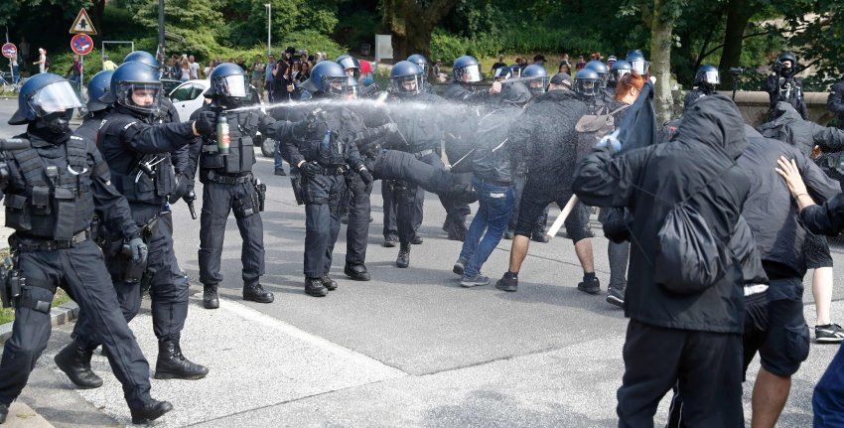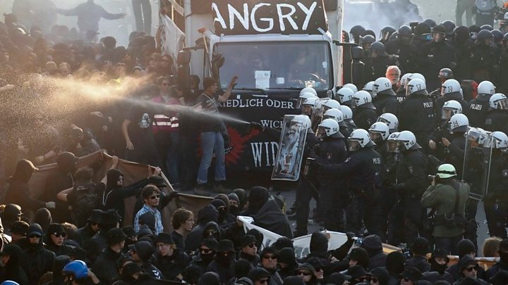

**شامگاه پنج‌شنبه 6 ژوئن - 15 تیر، تظاهرکنندگان چپ، آنارشیست، سوسیالیست، کمونیست، اتحادیه‌های کارگری و به‌طور کلی نیروهای ضدسرمایه‌داری با یورش وحشیانه نیروهای پلیس در شهر هامبورگ، روبرو شدند. تظاهرکنندگان خشمگین با آتش زدن خودروها خیابان‌ها را مسدود کردند.**

**پلیس آلمان ادعا کرده که دست‌کم 196 مامور آن در درگیری با معترضان زخمی شده‌اند. پلیس، هم‌چنین از بازداشت موقت 83 تن در خیابان‌ها خبر داده که 19 تن از آن‌ها آزاد نشده‌اند و کماکان در بازداشت به‌سر می‌برند.**

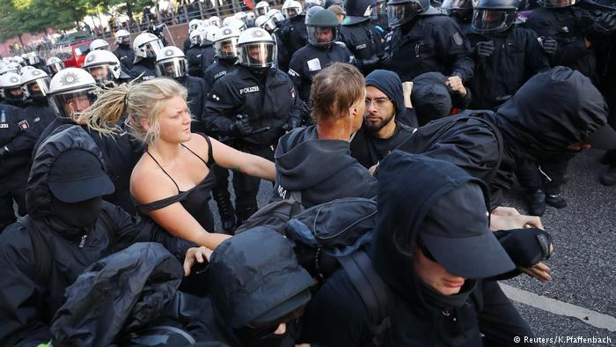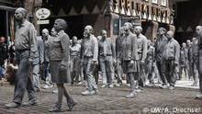

**معترضان با سازمان‌دهی تظاهراتی وسیع به‌نام «به جهنم خوش آمدید»، به استقبال سران بیست اقتصاد بزرگ جهان رفتند!**

**زامبی‌هایی که در روزهای اخیر در خیابان‌های هامبورگ دیده می‌شدند، یک حرکت هنری به نمایش گذاشتند. حرکت اعتراضی که مبتکر آن گروه هنری «1000 موجود» بود، تلاش کرد در آستانه نشست جی 20 مردم را به مشارکت سیاسی بیش‌تر تشویق کند.**

**هم‌چنین انجمن امدادرسانی آکسفام در روز دوم ژوئیه - 11 تیر در هامبورگ؛ تظاهراتی را با عنوان برابری و «از بین بردن فاصله بین فقیر و غنی» برگزار کرد.**

**معترضان ضدسرمایه‌داری جمعه‌شب در هامبورگ، در واکنش به پخش بتهوون از سالن کنسرت الب‌فیلارمونی در کناره رود البه، یکی از بزرگ‌ترین سالن‌ها در جهان که میزبان رهبران قدرت‌های صنعتی جهان بود، از بلندگو‌هایشان جیمی هندریکس، خواننده سیاه‌پوست موسیقی راک و یکی از چهره‌های الهام‌بخش اعتراض‌های دهه 1960 در غرب را پخش کردند.**

**به‌گزارش خبرگزاری «رویترز»، شدت اعتراض‌ها به حدی بود که میهمانی شام آنگلا مرکل تحت تاثیر آن قرار گرفت. مرکل در واکنش به این اعتراض‌ها گفته که «من راه‌پیمایی‌های مسالمت‌آمیز را همه‌جوره می‌فهمم، اما راه‌پیمایی‌های خشن زندگی آدم‌ها را به خطر می‌اندازد.»**

**بر اثر آتش‌های افروخته در مرکز شهر هامبورگ، ستونی از دود در آسمان بلند شده بود. چندین بالگرد پلیس دائما بر فراز محل اعتراض‌ها در پرواز بودند. در آن قسمت یک سوپرمارکت نیز هدف حمله معترضان قرار گرفت و یک خود‌پرداز بانک به آتش کشیده شد.**

**معترضان ضدسرمایه‌داری به اجلاس گروه 20 که‌گاه رسانه‌ها از آن‌ها با نام «بلوک سیاه» یاد می‌کنند، توانستند تا در راستای اهداف‌شان برخی از برنامه‌های پیش‌بینی‌شده این اجلاس را مختل نند.**

**ولفگانگ شویبله وزیر دارایی آلمان مجبور شد تا یک دیدار جمعه صبح خود در مرکز شهر هامبورگ را به دلایل امنیتی لغو کند.**

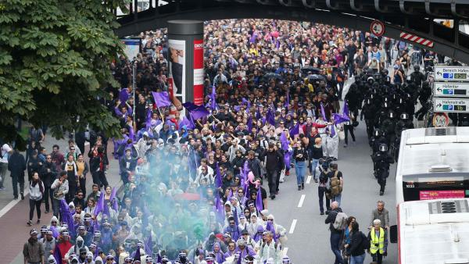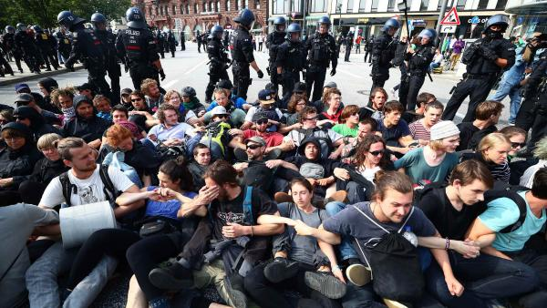

**هم‌چنین پلیس مانع گردش ملانیا ترامپ، همسر دونالد ترامپ، رییس‌جمهوری ایالات متحده در بندر تاریخی شهر هامبورگ شد. پلیس اجازه نداد که ملانیا ترامپ از هتل محل اقامت خارج شود.**

**ملانیا ترامپ، پس از این اتفاق توئیت کرد که «به فکر کسانی‌ام که در هامبورگ آسیب دیده‌اند. امیدوارم همه در امن‌و‌امان باشند.»**

**هم‌چنین پلیس 22 غواص را دستگیر کرده که قصد داشتند از طریق رود خود را به سالن کنسرت برسانند. آن‌ها فعالان محیط ‌زیستی از گروه گرین‌پیس‌(به‌معنای صلح سبز) بودند.**

**رالف مارتین می‌یر، رییس پلیس هامبورگ در جمع خبرنگاران گفت که از دیگر نقاط آلمان تقاضای یک هزار تن نیروی کمکی کرده است.**

**بیش از صدهزار تن در اعتراضات هامبورگ شرکت دارند. پلیس از خودروهای آب‌پاش برای پراکندن آن‌ها استفاده کرده است.**

**معترضان، نسبت به استفاده از روش‌های خشونت‌آمیز از سوی پلیس اعتراض کرده‌اند.**

**در بخشی از بیانیه معترضان، آمده است: «صبح پس از درگیری‌ها در جریان کنفرانس مطبوعاتی یک امر آشکار شد:‌ تلاش‌های تفرقه‌افکنانه هفته‌ها و روزهای اخیر به‌منظور تقسیم اعتراض‌ها به معترضان آماده توسل به قهر و افراد مسالمت‌جو بی‌نتیجه ماند. سیاست‌مداران و پلیس با عملیات پلیس در حاشیه بندر، رابطه مبنی بر همبستگی طیف‌های مختلف را نه تنها مخدوش نکردند بلکه تقویت هم کردند. پس از تظاهرات دیروز، رابطه محکمی میان طیف‌های گوناگون برای تظاهرات روز شنبه ایجاد کرده است.**

**از این‌رو ما دعوت می‌کنیم که معترضان در تظاهرات شنبه به تعداد زیاد وارد بلوک «به جهنم خوش آمدید» شوند. بلوک ما به‌عنوان جزئی از بلوک ضدسرمایه‌داری تظاهرات شنبه در آن شرکت خواهد کرد. این تظاهرات، یک گردهم‌آیی مصمم و مشترک خواهد بود.»‌(متن کامل این بیانیه در زیر همین مطلب آمده است)**

**حکومت نظامی در هامبورگ**

**پلیس آلمان برای پوشش امنیتی نشست گروه 20، تعداد 20 هزار تن از نیروهای خود را به‌کار گرفته است. اما ظاهرا این تعداد کافی نبوده است و بر اساس برخی گزارش‌ها دولت از سربازان ارتش نیز برای سرکوب معترضان استفاده کرده است. طی روزهای گذشته بارها مقامات پلیس و وزارت کشور آلمان تهدید کرده بودند که برخورد سختی با اعتراضات احتمالی خواهند داشت.**

**گزارش‌ها و تصاویر منتشر شده از این شهر، از بر قراری یک حکومت نظامی شدید و تهاجمی حکایت دارد. بر اساس گزارش رسانه‌های آلمانی، در تهاجم پلیس به مخالفان سران جی 20، تعداد زیادی زخمی شدند از جمله تعدادی پلیس. اعتراضات نیز تا صبح ادامه داشته است. پلیس آلمان با اسپری فلفل و کامیون‌های آب‌پاش به‌تظاهرکنندگان هجوم برده است.**

**اعتراض‌ها پس از پایان‌گرفتن نخستین روز اجلاس سران 20 کشور صنعتی جهان، در هامبورگ شدت گرفت. اعتراض‌های شدید توانست تا اختلالاتی در برخی برنامه‌های این اجلاس پدید آورد.**

**مرکز قدیمی شهر هامبورگ جمعه شب 7 ژوئیه، پس از پایان نخستین روز اجلاس سران گروه 20 به علت اعتراض‌ها در آتش و دود فرو رفت. درست زمانی که رهبران 20 کشور صنعتی جهان در ضیافت شام مجلل آنگلا مرکل، صدراعظم آلمان به اجرای سمفونی 9 بتهوون گوش سپرده بودند.**

**نخستین موضوع مورد بحث سران کشورهای صنعتی در روز جمعه شب 7 ژوئیه، مبارزه علیه تروریسم جهانی بود. این کشور‌ها به بررسی راهی برای همکاری مشترک در زمینه تبادل اطلاعات و قطع راه‌های دسترسی گروه‌های به اصطلاح «تندرو» به منابع مالی پرداختند.**

**در اعتراض‌های گسترده فعالان ضدجهانی‌سازی و ضدسرمایه‌داری در هامبورگ، پلیس با استفاده از تاکتیک‌های خشونت‌آمیزی که انتقادبرانگیز شدند، به‌متفرق‌کردن معترضان دست زد.**

**محورهای مسایل مورد بحث نشست سران جی 20 و حاشیه‌های آن**

**سران کشورهای سرمایه‌داری پیشرفته جهان، در بیستمین نشست خود در هامبورگ، به مسایلی چون «تغییرات آب‌وهوایی»، «بحران سوریه»، «مسئله تجارت آزاد»، «بحران کره ‌شمالی»، «اجرای برنامه توسعه پایدار سازمان ملل»، «حقوق زنان»، «بحران پناهجویان» و «اقدامات ضد تروریستی» و...، پرداختند. سرانی که خود عامل اصلی تروریسم دولتی و غیردولتی، کشورگشایی، تولیدکننده و فروشنده سلاح‌های مخرب هم چون بمب شیمایی و اتمی در جهان، نابود کننده محیط زیست، عامل اصلی جنگ های داخلی و خارجی و به‌تبع آن کشتار و آوارگی میلیون‌ها انسان هستند؛ نگاهی مردسالارانه و پدرسالارانه به حقوق زنان دارند و زنان و کودکان را به‌عنوان نیروی کار ارزان و خاموش شدیدا استثمار می‌کنند و... به‌شکل طنزآمیزی این بحث‌ها را در دستور کار خود قرار داده بودند.**

**اما بر اساس آخرین گزارش‌ها، حاشیه‌های این نشست بر متن اصلی غلبه کرده است. چرا که دیدار سرد مرکل و ترامپ و دیدارهای دو جانبه سران گروه 20 به ویژه اولین دیدار پوتین و ترامپ در کنار ناآرامی‌ها اخبار اصلی نشست را به حاشیه برده است.**

**[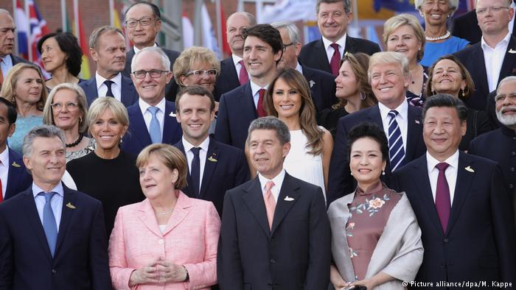](http://www.dw.com/fa-ir/%D8%AA%D9%81%D8%B3%DB%8C%D8%B1-%DA%AF%D8%B1%D9%88%D9%87-%DB%B2%DB%B0-%D9%86%D8%B4%D8%B3%D8%AA-%D8%B3%D8%B1%D8%A7%D9%86-%D8%B1%D8%A7-%D8%A7%D8%B2-%D8%B3%D8%B1-%DA%AF%D8%B0%D8%B1%D8%A7%D9%86%D8%AF/a-39613069)**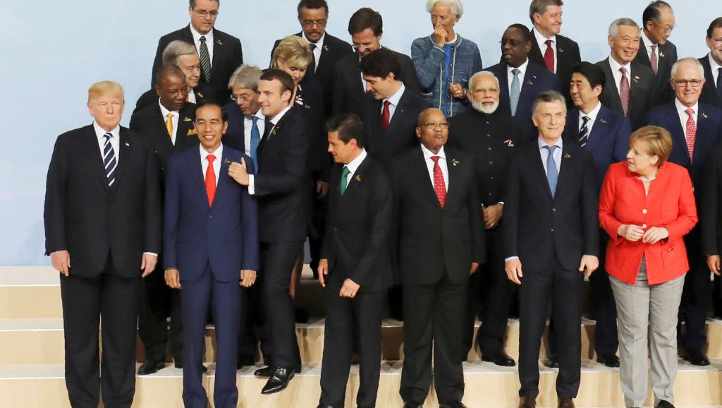

**از سوی دیگر، پیش از آغاز نشست جی 20 و در یک رقابت آشکار با ترامپ رییس جمهوری آمریکا، دولت ژاپن و اتحادیه اروپا روز پنج‌شنبه از توافق اصولی طرفین برای انعقاد قراردادی خبر دادند که با تسهیل تجارت، حجم مبادلات تجاری توکیو و اعضای اتحادیه اروپا را به میزان قابل‌توجهی افزایش می‌دهد. بسیاری از تحلیل‌گران «توافق‌نامه مشارکت تجاری» را پاسخ توکیو و بروکسل به رویکردهای «دونالد ترامپ» ارزیابی کرده‌اند. ترامپ که با شعار «آمریکا در اولویت» روی کار آمده، چه در دوران تبلیغات انتخاباتی و چه در 6 ماهی که در کاخ سفید حضور داشته، بارها تاکید کرده که قراردادهای تجاری این کشور باید در وهله نخست، منافع آمریکا را تامین کنند. در بیانیه مشترکی که اتحادیه اروپا و ژاپن صادر کرده‌اند، کنایه‌ای آشکار به این رویکرد ترامپ وجود دارد و طرفین بر لزوم ادامه «تجارت آزاد» تاکید کرده‌اند.**

**روزنامه «واشنگتن پست» در این رابطه نوشته که ژاپن «یک توافق‌نامه تجاری شکست‌خورده با ایالات متحده را کنار زد و پیمان تاریخی تازه‌ای با اتحادیه اروپا شکل داد.»**

**یکی از مهم‌ترین نتایج نخستین روز برگزاری اجلاس گروه 20 توافق روسای جمهور آمریکا و روسیه بر سر برقراری آتش‌بس در جنوب غربی سوریه بود.**

**بعد از ظهر جمعه نیز موضوع بحث اقتصاد جهانی، تجارت و در ‌‌نهایت حفاظت از محیط زیست در دستور کار قرار گرفت.**

**اما بسیاری از اختلاف‌های پیشین در این زمینه‌ها هنوز پابرجا است. اختلاف‌هایی که در زمینه‌های مربوط به مسئله زنان، محیط زیست، مهاجرت و... است.**

**در دومین روز نشست گروه بیست در هامبورگ، سران اقتصادهای بزرگ جهان درباره تجارت آزاد به‌توافق دست یافتند. با این‌حال «نقش ابزارهای حمایتی در پشتیبانی از تولید داخلی» به‌رسمیت شناخته شده است. با این فرمول‌بندی، مباحث اجلاس گروه بیست از شکست قطعی نجات یافت.**

**شرکت‌کنندگان در نشست گروه بیست به غیر از آمریکا اعلام کردند که تصمیم دارند توافق اقلیمی پاریس را اجرا کنند. در فرمول‌بندی نتیجه مذاکرات گروه بیست گفته می‌شود، ما از تصمیم دولت آمریکا برای خروج از توافق اقلیمی پاریس مطلع شدیم، اما رهبران دیگر کشوهای عضو گروه بیست بر این نظرند که توافق‌نامه پاریس برای مبارزه با گرمایش کره زمین، یک امر غیرقابل بازگشت است.**

**کمک‌های مالی «انسان‌دوستانه»**

**دونالد ترامپ روز شنبه وعده داد که 639 میلیون دلار به برنامه‌های انسان‌دوستانه بین‌المللی کمک کند. پیش از این کاهش بودجه کمک‌های خارجی ایالات متحده به سازمان ملل و سیاست اعلام‌شده از سوی ترامپ موسوم به «اول آمریکا»، سران برخی کشورها و ارگان‌های بین‌المللی رسمی را نگران کرده بود.**

**از این 639 میلیون دلار، 331 میلیون برای کمک به رساندن غذا به مردم دچار قحطی در یمن، نیجریه، سودان جنوبی و سومالی اختصاص خواهد یافت.**

**برنامه جهانی غذا اعلام کرده است که امسال 109 میلیون تن در سرتاسر جهان به کمک‌های غذایی محتاجند. این میزان سال گذشته 80 میلیون تن بود. به گفته دیوید بیسلی، مدیر اجرایی برنامه جهانی غذا، بیش‌تر این افراد در بحران‌هایی دچار قحطی و نیاز به کمک‌رسانی در زمینه غذا شده‌اند که «ساخته دست بشر» هستند.**

**آلمان نیز وعده داده که 200 میلیون یورو برای مبارزه با گرسنگی و قحطی در جهان کمک مالی خواهد کرد.**

**محیط زیست و مسئله سوخت‌های فسیلی**

**ایالات متحده که رییس‌جمهوری آن چندی پیش خبر خروج از توافق‌نامه اقلیمی پاریس را اعلام کرد، به‌دنبال گنجاندن اشاره به استفاده از سوخت‌های فسیلی در بیانیه پایانی گروه 20 بوده است. این مسئله مهم‌ترین مسئله مورد اختلاف قدرت‌های صنعتی جهان است.**

**بندی که واشنگتن خواهان افزوده شدن آن بود، چنین می‌گوید: «…. ایالات متحده آمریکا تلاش خواهد کرد تا با همکاری نزدیک با شرکای خود دسترسی و استفاده پاک‌تر و پربازده‌تر آن‌ها به سوخت‌های فسیلی را تسهیل کند.»**

**در عوض این بیانیه بر توافق زیست‌محیطی پاریس تاکید کرده و می‌نویسد: «ما تصمیم ایالات متحده برای خروج از پاریس را به دقت تحت نظر داریم. به باور دیگر اعضای گروه 20، توافقنامه پاریس غیرقابل بازگشت است.» آنگلا مرکل نیز تأکید کرد که بیانیه پایانی اختلاف با واشنگتن بر سر محیط زیست را صریحا به نمایش می‌گذارد.**

**ترامپ با وعده احیای صنعت زغال‌سنگ و نفت به ریاست‌جمهوری ایالات متحده برگزیده شد. او تا کنون بسیاری از مقررات زیست‌محیطی دولت پیشین این کشور را برچیده است.**

**اردوغان برای اجرای توافق اقلیمی پاریس شرط گذاشت**

**در پایان نشست گروه 20 به نظر می‌رسید 19 عضو به‌صورت یک‌پارچه مخالفت خود با خروج آمریکا از پیمان اقلیمی پاریس را به نمایش گذاشته‌اند. تازه‌ترین اظهارات رییس جمهوری ترکیه اما به تردیدها در این زمینه دامن زده است.**

**[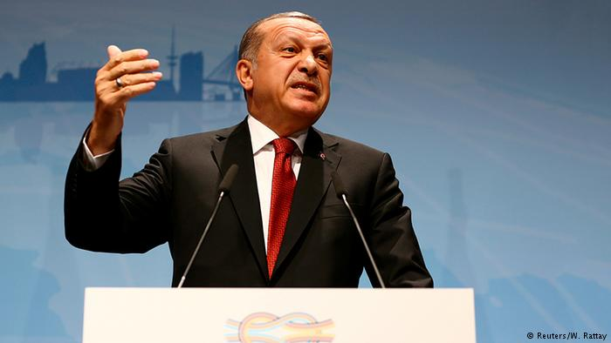](http://www.dw.com/fa-ir/%D8%A7%D8%B1%D8%AF%D9%88%D8%BA%D8%A7%D9%86-%D8%A8%D8%B1%D8%A7%DB%8C-%D8%A7%D8%AC%D8%B1%D8%A7%DB%8C-%D8%AA%D9%88%D8%A7%D9%81%D9%82-%D8%A7%D9%82%D9%84%DB%8C%D9%85%DB%8C-%D9%BE%D8%A7%D8%B1%DB%8C%D8%B3-%D8%B4%D8%B1%D8%B7-%DA%AF%D8%B0%D8%A7%D8%B4%D8%AA/a-39613961)**

**اردوغان پس از نشست سران جی 20 در هامبورگ آلمان، اجرای پیمان اقلیمی پاریس در کشورش را مشروط به اجرای تعهداتی دانست. اردوغان گفت که به صدراعظم آلمان و رییس جمهور فرانسه اطلاع داده که پارلمان ترکیه پیمان اقلیمی پاریس را تصویب نخواهد کرد، «مگر این‌که وعده‌هایی که به ما داده شده‌اند، عملی شوند.» به‌گفته‌ اردوغان، فرانسه در هنگام امضای پیمان اقلیمی پاریس به ترکیه وعده داده هزینه‌های آنکارا برای اجرای این پیمان را جبران کند.**

**موضع‌گیری جدید اردوغان در تضاد با بیانیه پایانی نشست گروه 20، به‌جز آمریکا در هامبورگ است؛ بیانیه‌ای که در آن 19 اقتصاد بزرگ جهان - اعضای گروه 20 به‌جز آمریکا - از جمله ترکیه تعهد کردند پیمان اقلیمی پاریس را «به سرعت» اجرایی کنند. با این حساب مشخص نیست 18 کشور دیگر هم در عمل به تعهدات خود در قبال توافق‌نامه پاریس پایبند باشند.**

**اردوغان می‌گوید برخی از دیگر کشورهای عضو گروه 20 هم با پیمان اقلیمی پاریس مشکل دارند و «حمایت همه‌جانبه‌ خود از آن را تکرار نخواهند کرد.»**

**در بیانیه‌ پایانی نشست گروه 20 در هامبورگ، هم‌چنین به صراحت اعلام شد که آمریکا در دولت دونالد ترامپ از پیمان یادشده خارج شده است.**

**پیمان اقلیمی پاریس روز 12 دسامبر 2015، در کنفرانس اقلیمی ملل  متحد در پایتخت فرانسه تصویب شد. به‌جز سوریه، نیکاراگوئه و آمریکا همه کشورهای جهان این پیمان را به‌رسمیت می‌شناسند. هدف پیمان اقلیمی پاریس، کاهش سرعت گرمایش زمین از طریق کاهش 32 درصدی انتشار گازهای گلخانه‌ای تا سال 2030 است.**

**آنگلا مرکل، صدراعظم آلمان، پس از دیدار شامگاه پنج‌شنبه 6 ژوئیه - 15 تیر، با رجب طیب اردوغان از «اختلافات عمیق» میان برلین و آنکارا سخن گفته بود. در این دیدار رییس جمهوری ترکیه بارها از ممنوعیت سخن‌رانی خود در جمع هوادارانش در آلمان انتقاد کرده بود؛ مرکل هم به «شمار زیاد دستگیری‌ها» در ترکیه در پی کودتای نافرجام سال گذشته و هم‌چنین ممنوعیت ملاقات هیئت پارلمانی آلمان با نیروهای این کشور در پایگاه هوایی اینجرلیک ترکیه اشاره کرده بود. دستگیری دنیس یوجل، روزنامه‌نگار ترک‌تبار روزنامه‌ آلمانی «دی ولت» هم سایه سنگینی بر روابط دیپلماتیک دو کشور افکنده است.**

**اردوغان تهدید کرد علیه کردها در شهر عفرین سوریه اقدام نظامی خواهد کرد**

**رجب طیب اردوغان، روز شنبه 8 ژوئیه تهدید کرد علیه کردهای شهر عفرین در شمال غربی سوریه و در نزدیک مرز ترکیه اقدام نظامی خواهد کرد.**

**اردوغان در یک نشست خبری در حاشیه کنفرانس گروه 20 در آلمان گفت: «تا زمانی که تهدید‌(کردها) ادامه داشته باشد، ما در وضعیت جنگی خواهیم بود و پاسخ مناسب را در عفرین خواهیم داد.»**

**در روزهای اخیر در منطقه مرزی سوریه بین ارتش ترکیه و نیروهای «یکان‌های حمایت از خلق کرد» درگیری‌هایی گزارش شده است.**

**روزنامه‌های ترکیه در روزهای گذشته خبر از احتمال عملیات زمینی ارتش ترکیه علیه جنگجویان کرد دادند.**

**اردوغان بار دیگر تاکید کرد اجازه تاسیس یک دولت کرد در شمال سوریه را نخواهد داد و افزود: «ما هرگز این تهدید برای کشورمان را دست‌کم نخواهیم گرفت.»**

**آنکارا در ماه اوت سال 2016 عملیاتی را در شمال سوریه ظاهرا با هدف راندن افراط‌ گرایان از نواحی مرزی را آغاز کرد اما هدف اصلی دولت و ارتش ترکیه، جلوگیری از ارتباط مناطق تحت کنترل یگان‌های حمایت از خلق روژاوا بود و هنوز هم هست.**

**«راه‌پیمایی 420 کیلومتری عدالت» علیه سیاست‌های اردوغان**

**هم‌زمان با نشست گروه 20 در آلمان، و سخن‌رانی‌های جنگ‌طلبانه و خشونت‌طلبانه رجب طیب اردوغان رییس جمهور مستبد ترکیه، صد‌ها هزار نفر از مخالفان دولت ترکیه در استانبول علیه سیاست‌های اردوغان تظاهرات کردند. ده‌ها هزار نفر روز یک‌شنبه برای تظاهراتی که مخالفان دولت ترکیه، با ابتکار حزب جمهوری‌خواه خلق سازمان‌دهی شده بود که بزرگ‌ترین حزب مخالف دولت ترکیه و اردوغان در پارلمان این کشور است.**

**«راه‌پیمایی عدالت» که با ابتکار رهبر حزب جمهوری‌خواه خلق ترکیه در اعتراض به زندانی کردن هم‌حزبی‌اش آغاز شد بعد از 23 روز به استانبول رسید. جایی که در آن انیس بربراوغلو، معاون این حزب زندانی است.**

**کمال قلیچداراوغلو، رهبر حزب جمهوری‌خواه خلق ترکیه که سه هفته پیش پیاده از آنکارا راهی استانبول شد توانست ده‌ها هزار نفر را همراه خود کند. راه‌پیمایی او در اعتراض به بازداشت هم‌حزبی خود حال به استانبول رسیده است.**

**دادگاهی در ترکیه در 14 ژوئن انیس بربراوغلو، معاون حزب جمهوری‌خواه خلق را به اتهام دادن اطلاعاتی به روزنامه جمهوریت در مورد ارسال سلاح از سوی ماموران اطلاعاتی ترکیه به مخالفان اسلامی حکومت اسد در سوریه، به 25 سال زندان محکوم کرد.**

**شرکت‌کنندگان در «راه‌پیمایی عدالت» هر روز حدود 20 کیلومتر راه رفتند. در این راه‌پیمایی شخصیت‌های برجسته‌ای مانند عبداللطیف شنر، عضو سابق حزب حاکم عدالت و توسعه‌(AKP) یا آسلی اردوغان، نویسنده مطرح ترکیه نیز شرکت داشتند.**

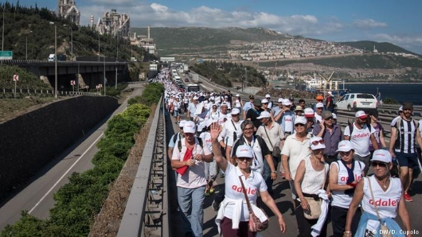 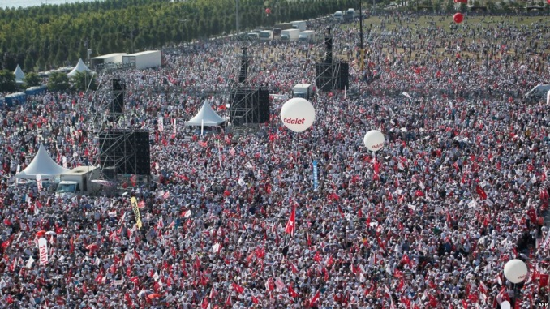

**همراهان کمال قلیچداراوغلو، رهبر حزب جمهوری‌خواه خلق ترکیه کیلومترها فاصله را از آنکارا تا استانبول گاهی در باران و گاهی در دمای 45 درجه در اعتراض به سیاست‌های رجب طیب اردوغان، رییس‌جمهور این کشور در نوردیدند. قلیچداراوغلو در بیانیه‌ای دولت ترکیه را به پایمال کردن عدالت، از بین بردن استقلال دستگاه قضایی و حاکمیت خودسرانه در سراسر کشور متهم کرده است.**

**پس از شروع «راه‌پیمایی عدالت» سازمان‌های سیاسی چپ و نهادهای کارگری و آحاد مردم دسته‌دسته به آن محلق شدند. زمانی که این حرکت به استانبول رسید 45 هزار نفر آن را همراهی می‌کردند. وقتی که راه‌پیمایی از یک منطقه صنعتی در این شهر رد می‌شد کارگران از پنجره‌ها و طبقات محل کار خود برای راه‌پیمایان دست زده و تشویق‌شان می‌کردند.**

**این تظاهرات یکی از بزرگ‌ترین اعتراضات در سال‌های اخیر توسط منتقدان و مخالفان رجب طیب اردوغان رییس جمهور ترکیه به شمار می‌آید.**

**در این تظاهرات، انبوهی از معترضان میدان مال تپه در بخش آسیایی استانبول را پر کردند. در برخی از گرارشات آمده است که تعاد تظاهرکنندگان بیش از یک میلیون نفر بود.**

**این راه‌پیمایی اعتراضی بعد از ظهر یک‌شنبه 8 ژوئیه - 17 تیر) با تظاهراتی بزرگ در منطقه مالتپه استانبول به پایان خواهد رسید.**

**لازم به یادآوری است که رهبران و نمانیدگان پارلمانی حزب دموکراتیک خلق‌ها ماه‌هاست که در زندان به‌سر می‌برند. سخن‌گوی گروه زنان فراکسیون حزب دموکراتیک خلق‌ها روز پنج‌شنبه 30 مارس در اعتراض به وضعیت زندانیان اعتصابی، زندان‌های ترکیه را به اردوگاه‌های کار اجباری تشبیه کرد. دیلان دیارت، با برگزاری کنفرانسی خبری اعلام کرد که دولت ترکیه حاضر به پذیرش مسئولیت در قبال وضعیت زندان‌ها و زندانیان اعتصابی نیست. به گفته این عضو حزب دموکراتیک خلق‌ها از اعتصاب غذای زندانیان در زندان شاکران 41 روز، ادرنه 29 روز، سینجان 31 روز، منمن 21 روز و در زندان‌های وان و خارپت به ترتیب نوزده و 10 روز از آغاز اعتصاب غذای دسته‌جمعی می‌گذرد.‌(تا تاریخ 30 مارس 2017) هنوز هم این اعتصاب در برخی زندان‌ها ادامه دارد. سخن‌گوی گروه زنان فراکسیون حزب دموکراتیک خلق‌ها افزوده که مقام‌های زندان تلاش کرده‌اند با شکنجه و ضرب و شتم زندانیان را وادار به شکستن اعتصاب غذای خود کنند. از آغاز سال 2016 تا کنون بیش از هشت هزار تن از اعضا و هواداران حزب دموکراتیک خلق‌ها توسط نیروهای امنیتی ترکیه بازداشت شده‌اند که بیش از پنج هزار تن از این افراد هم اکنون در زندان‌های ترکیه به‌سر می‌برند. علاوه بربازداشت هزاران تن از اعضا و هوادار «ه.د.پ»، هم اکنون 14 تن از اعضی گروه پارلمانی این حزب از جمله روسای مشترک این حزب هم‌چنان در بازداشت به‌سر می‌برند. هم‌چنین در طی یک سال گذشته، 62 تن از شهرداران عضو حزب دموکراتیک خلق‌ها و حزب مناطق دموکراتیک بازداشت شده و مقام‌های حزب عدالت و توسعه اعضای خود را به‌جای آنان منصوب کرده‌اند.**

**شایان ذکر است که سال گذشته با تصویب قانون لغو مصونیت قضایی نمایندگان پارلمان ترکیه، مصونیت 138 تن از نمایندگان به‌دلیل پرونده‌های قضایی در دادگاه‌های ترکیه لغو شد. از این تعداد 51 نماینده عضو حزب جمهوری‌خواه خلق، 50 نماینده عضو حزب دموکراتیک خلق‌ها، 27 نماینده عضو حزب عدالت و توسعه، 9 نماینده عضو حزب حرکت ملی هستند و یکی از نمایندگان نیز مستقل بوده و عضو هیچ حزبی نیست. نمایندگان عضو حزب دموکراتیک خلق‌ها، با دست‌کم 510 پرونده قضایی که عمدتا مربوط به فعالیت‌های سیاسی و اظهارات شخصی آنان است بیش‌تر حجم پرونده‌های قضایی را به‌خود اختصاص داده‌اند.**

Advertisements

**سمفونی نهم بتهوون**

**شامگاه جمعه 7 ژوئن در سالن فیلارمونیک هامبورگ در اسکله الب به افتخار سران 20 کشور صنعتی جهان کنسرتی برگزار شدد: «سمفونی نهم بتهوون بر اساس «سرود شادی» اثر جاودانه شیللر.»**

**یکی از شخصیت‌های برجسته هنری در آلمان، به این اقدام شدیدا اعتراض کرده است. وی این پرسش را در میان آورده: چگونه ممکن است «سرود شادی» درباره امید به صلح و دوستی را برای اشخاصی اجرا کرد که اندیشه‌ای جز جنگ و خونریزی در سر نمی‌پرورانند؟**

**یوآخیم لوکس، مدیر تئاتر تالیا - یکی از مهم‌ترین تئاترهای شهر هامبورگ- در انتقاد از اجرای سمفونی نهم بتهوون برای سران 20 کشور صنعتی جهان در سالن فیلارمونیک در اسکله الب به رسانه‌های آلمان گفته است:**

**«اجرای چنین کنسرتی به معنای سوءاستفاده مبتذل و پورنوگرافیک از هنر است. عده‌ای از سران کشورهایی که حقوق بشر را پایمال می‌کنند، جنگ به راه می‌اندازند و از سلاح‌های شیمیایی استفاده می‌کنند در این کنسرت حضور دارند. این کنسرت به آن‌ها مشروعیت می‌دهد و این دقیقاً خلاف روح سرود اتحادیه اروپاست.»**

**اجرای سمفونی نهم بتهوون در فیلارمونی هامبورگ بخشی از برنامه‌های جنبی اجلاس گروه 20 است. ارکستر فیلارمونی هامبورگ به رهبری کنت نانگو، سمفونی نهم بتهوون را برای سران 20 کشور صنعتی جهان و برخی از کشورهای درحال توسعه و هم‌چنین گروهی از سران کشورهای آفریقایی که به اجلاس گروه 20 دعوت شده‌اند اجرا می‌کند. سمفونی نهم بتهوون که بر اساس «سرود شادی» اثر جاودانه فریدریش شیللر ساخته شده، سرود اتحادیه اروپاست.**

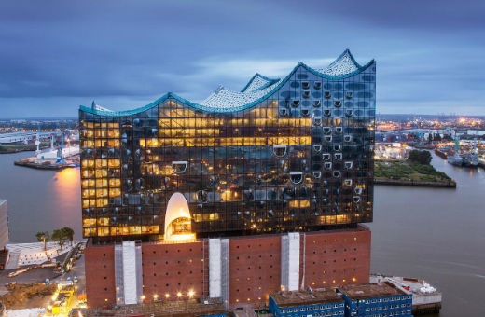

**فیلارمونی هامبورگ در اسکله الب، میزبان سران کشورهای گروه 20**

**سطرهای زیر از «سرود شادی» شیللر به‌عنوان تاکیدی بر برابری، آزادی و عدالت درک شده است:**

**آه یاران، نه این نواهای محزون**

**خوش‌تر نوایی سر دهیم**

**نوایی شادی‌بخش**

**شادی!**

**شادی!**

**شادی، این اخگرِ الاهی**

**دختری از اِلیسیوم**

**سرمست پای می‌نهیم به بارگاه آسمانی‌ات**

**و به سِحرِ تو**

**هر آن‌چه که به رسم روزگار از هم گسیخته**

**یگانه می‌شود**

**و آن‌جا که تو بال‌های لطیف‌ات را بگسترانی**

**انسان‌ها با هم برادر می‌شوند**

**یوآخیم لوکس، مدیر تئاتر تالیا در انتقاد از اجرای این برنامه برای سران کشورهای گروه 20 گفته است: «سران کشورهای گروه 20 از این شعر سردرنمی‌آورند، با این‌حال با کف زدن‌هایشان به روح این شعر‌(در ستایش برادری و برابری) تجاوز و آن را آلوده می‌کنند.»**

**او یادآوری کرده است که آلمانی‌ها با عنایت به تاریخ آلمان می‌بایست نسبت به این موضوع حساس‌تر باشند.**

**از مدیر تئاتر تالیا هم دعوت شده که در این کنسرت شرکت کند اما او این دعوت را نپذیرفته است.**

**«سرود شادی» از مشهور‌ترین سروده‌های فردریش شیللر است. او این شعر را در اوج جوانی در تابستان 1785 در دوران موسوم به «تهاجم و طوفان»سروده و تلاش کرده از مفهوم «شادی» به مفهوم «آزادی» دست بیابد.**

**ارزیابی سران گروه جی 20 از نشست دو روزه خود**

**ترامپ رییس جمهوری آمریکا، اظهار داشت: «گفتگوهای بسیار بسیار خوبی داشتیم. اکنون نیز به گفتگو می‌پردازیم و روشن است که این امر ادامه خواهد یافت. مشتاقانه در انتظار امور بسیار مثبت و فراوانی هستیم که برای روسیه، آمریکا و دیگر طرف‌های مرتبط روی خواهد داد.»**

**پوتین رییس جمهوری روسیه نیز ضمن اشاره به مکالمات تلفنی دو طرف و ابراز خرسندی از ملاقات شخصی با دونالد ترامپ تاکید کرد که مذاکره تلفنی هیچ‌گاه کافی نیست و ملاقات امروز دو طرف با اهمیت است.**

**دونالد ترامپ و ولادیمیر پوتین، این سخنان را شش دقیقه پس از آغاز ملاقات‌شان و در حضور خبرنگاران بیان کردند. دیدار سران دو کشور پس از خروج خبرنگاران از محل گفتگوها ادامه یافت.**

**روسای جمهور آمریکا و روسیه پیش از ملاقات امروز و از زمان به قدرت رسیدن دونالد ترامپ در ماه ژانویه سال جاری چهار بار تلفنی گفتگو کرده بودند.**

**رابطه دو کشور طی ماه‌های گذشته تحت تاثیر اتهامات مربوط به‌دخالت روسیه در انتخابات ریاست جمهوری آمریکا و تحریم‌های واشنگتن علیه مسکو در ارتباط با بحران اوکراین قرار گرفته بود. بحران سوریه یکی دیگر از مسائل مورد اختلاف بین واشنگتن و مسکو است. دونالد ترامپ روز پنج‌شنبه در آستانه دیدار با ولادیمیر پوتین از نقش «بی‌ثبات کننده» روسیه در اروپای شرقی انتقاد کرده بود.**

**رکس تیلرسون، وزیر امور خارجه‌ آمریکا روز جمعه 7 ژوئیه، در حاشیه نشست سران کشورهای گروه 20 در هامبورگ آلمان گفت آتش‌بس در سوریه که اردن نیز در آن شرکت دارد، قرار است از روز یک‌شنبه آغاز شود.**

**تیلرسون افزود که این آتش‌بس شامل منطقه‌ بسیار مهمی در سوریه می‌شود و «نخستین موفقیت» در این زمینه است. او ابراز امیدواری کرد که این آتش‌بس ادامه و به دیگر مناطق سوریه نیز گسترش یابد.**

**تیلرسون، تصریح کرد که رویکرد ایالات متحده آمریکا نسبت به بشار اسد، رییس‌جمهوری سوریه، تغییری نکرده و ایالات متحده آمریکا «برای خاندان اسد در آینده‌ سوریه جایی نمی‌بیند.»**

**گفتنی است که توافق‌های پیشین درباره‌ آتش‌بس در سوریه همواره نقض شده‌ و بی‌نتیجه مانده‌اند.**

**از آغاز سال آتش‌بسی رسمی در سوریه با توافق و تضمین‌های روسیه و ترکیه و ایران به تصویب رسیده و مناطقی ایجاد شده که غیرنظامیان آواره می‌توانند به شکل موقت به آن‌جا پناه ببرند.**

**به‌گزارش اسپوتنیک به نقل از منبع خبری فرانس- پرس، دیدار دو رییس جمهور روسیه و آمریکا، ولادیمیر پوتین و دونالد ترامپ در حاشیه اجلاس گروه بیست در هامبورگ برگزار گردید. این دیدار از سوی مقام‌های آمریکایی بسیار ارزنده نام برده شده است.**

**به نقل از این منبع خبری، ترامپ در جلسه بعدی خود با ترزا می در روز شنبه، در خصوص دیدار خود با پوتین اظهار نظر نمود.**

**نشست بین پوتین و ترامپ در چارچوب اجلاس گروه بیست در هامبورگ برگزار گردید، دو طرفین در این دیدار به مسائلی چون بحران اکراین، سوریه، امنیت سایبری و مبارزه با تروریسم پرداختند.**

**آتش‌بس در جنوب غربی سوریه با حمایت آمریکا و روسیه آغاز شد**

**اجرای آتش بس توافقی میان روسیه و آمریکا برای توقف درگیری‌ها در جنوب غربی سوریه از ظهر روز یک‌شنبه 9 ژوئیه، آغاز شد.**

**توافق برای برقراری این آتش‌بس روز جمعه پس از دیدار دونالد ترامپ و ولادیمیر پوتین روسای جمهوری آمریکا و روسیه اعلام شد و بر مبنای آن باید حملات ارتش سوریه و گروه‌های مخالف حکومت سوریه در جنوب غربی این کشور متوقف شود. تاریخی برای پایان این آتش‌بس اعلام نشده است.**

**آتش‌بس اعلام شده مانند موارد پیشین شامل گروه حکومت اسلامی‌(داعش) نمی‌شود.**

**منطقه‌ای که آتش‌بس اخیر در آن اجرا می‌شود نزدیک مرز اردن و اسرائیل قرار دارد.**

**هزینه نشست «گروه بیست»**

**بر اساس ارزیابی وزارت کشور آلمان، تنها هزینه تامین امنیت این اجلاس بالغ بر 32 میلیون یورو است. 50 میلیون یورو هم صرف سازمان‌دهی این همایش شده است.**

**حزب سبزهای آلمان در نامه‌ای خطاب به وزارت کشور خواستار توضیح پیرامون هزینه‌های این اجلاس شده بود. پاسخ وزارت کشور حکایت از هزینه کلان برگزاری این نشست دارد.**

**بر اساس ارزیابی صورت گرفته توسط وزارت کشور آلمان، هزینه تامین امنیت این نشست مهم، بالغ بر 32 میلیون یورو می‌شود.**

**21 میلیون یورو از این مبلغ در اختیار پلیس آلمان فدرال قرار می‌گیرد. این مبلغ در عین حال شامل هزینه‌ سفر و اعزام ماموران پلیس از دیگر نقاط کشور به هامبورگ نیز می‌شود. نزدیک به 10 میلیون یورو نیز در اختیار نیروهای پلیس امور جنایی آلمان قرار خواهد گرفت و مابقی نیز مربوط به تهیه تجهیزات و پشتیبانی فنی است.**

**دولت آلمان برای برگزاری این نشست مهم، مبلغ 50 میلیون یورو در اختیار هامبورگ قرار داده است. اما روشن است که هزینه‌ برگزاری این اجلاس بسی بیش‌تر از پولی است که توسط دولت آلمان به هامبورگ پرداخت شده است.**

**بر اساس اطلاعات منتشرشده از سوی وزارت امورخارجه آلمان، هزینه سازماندهی این همایش نیز بالغ بر 50 میلیون یورو برآورد می‌شود.**

**گرچه اعلام رقم دقیق هزینه این نشست تنها پس از برگزاری آن و محاسبه دقیق همه هزینه‌ها ممکن است، اما بر اساس ارزیابی وزارت کشور آلمان، برگزاری اجلاس جی-20 هزینه‌ای معادل 130 میلیون یورو خواهد داشت.**

**میزان حقوق روسای جمهور جهان**

**یکی از این موارد میزان حقوق روسای جمهور جهان است. شاید برای شما هم جالب باشید که بدانید آنان چه‌قدر حقوق می‌گیرند.**

**به‌گزارش خبرگزاری‌های بین‌المللی، زوایای پنهان و نکات جالب زندگی سیاست‌مداران جهان همواره مورد توجه همگان قرار می‌گیرد.**

**\*دونالد ترامپ رییس جمهور آمریکا سالیانه 400 هزار دلار معادل 1 میلیارد و و 512 میلیون تومان حقوق می گیرد. البته او امتیازاتی به مبلغ 50 هزار دلار هم دارد.**

**\*جاستین ترودو نخست وزیر کانادا سالیانه 260 هزار دلار یعنی چیزی حدود 982 میلیون تومان حقوق می‌گیرد.**

**\*آنگلا مرکل اولین بانوی صدراعظم تاریخ آلمان است. وی 242 هزار دلار معادل 914 میلیون تومان در سال حقوق دریافت می‌کند.**

**\*شینزو آبه جوان‌ترین نخست وزیر ژاپن از زمان خاتمه جنگ جهانی دوم است. او از سال 2012 در این پست قرار دارد و سالانه 241 هزار دلار یعنی چیزی حدود 910 میلیون تومان حقوق می‌گیرد.**

**\*جاکوب زوما چهارمین رییس جمهور آفریقای جنوبی در یک سال 206 هزار و 600 دلار معادل 778 میلیون تومان دریافتی دارد.**

**\*امانوئل مکرون 39 ساله که جوانترین رییس جمهور فرانسه نام گرفته است در سال 198 هزار و 700 دلار یعنی حدود 748 میلیون تومان حقوق می‌گیرد.**

**\*ترزا می نخست وزیر و رهبر حزب محافظه کار انگلیس، سالی 186 هزار دلار معادل 703 میلیون تومان دریافتی دارد.**

**\*ولادیمیر پوتین رییس جمهور روسیه، سالانه حدود 137 هزار دلار معادل 517 میلیون تومان حقوق می‌گیرد.**

**در این میان یکی از نکات جالب میزان حقوق ماهانه رییس جمهور چین و نخست وزیر هند است.**

**\*شی جی پینگ رییس جمهور چین سکاندار دومین اقتصاد بزرگ دنیا است در مقایسه با سایر همتایانش دستمزد بسیار پایین‌تری می‌گیرد.**

**او سالی 20 هزار و 600 دلار معادل 75 میلیون و 600 هزار تومان حقوق می‌گیرد.**

**\*نارندرا مودی نخست وزیر هند سالانه حدود 28 هزار و 800 دلار معادل 105 میلیون تومان دریافتی دارد.**

**البته سران کشورهای جهان، غیر از دریافت حقوق کلان، درآمدهای مخفی و علنی دیگری دارند و از مزایای کمپانی‌ها و شرکت‌های بزرگ نیز برخودارند!**

**در روزهایی که نشست جی 20 در آلمان، تییتر خبر اول رسانه‌ها بود کنفرانس سازمان ملل نیز در آمریکا برگزار گردید که چندان در رسانه‌ها انعکاس نیافت.**

**به‌گفته خبرگزاری‌ها، روز جمعه 7 ژوئیه، شماری از کشورها و هم‌چنین هر 9 قدرت اتمی جهان، شامل آمریکا، روسیه، بریتانیا، چین، فرانسه، هند، پاکستان، کره شمالی و اسرائیل، شرکت در این رای‌گیری را تحریم کرده و این پیمان را «نادیده گرفتن واقعیات امنیت بین‌المللی» توصیف کرده بودند.**

**هر چند رییس کنفرانس سازمان ملل پس از تصویب این پیمان گفت: «ما موفق به کاشتن نخستین بذر جهانی عاری از سلاح هسته‌ای شدیم». اما لازم به ذکر است طبق این معاهده کشوری که دارنده سلاح هسته ای است و به عضویت این معاهده در می آید، باید زرادخانه هسته ای و تمامی تاسیسات مرتبط با آن را طی یک مهلت زمانی مشخص منهدم کند.**

**122 کشور عضو سازمان ملل متحد اسناد تعهدنامه اتمی را امضا کردند. این کشورها متعهد شدند که هرگز سلاح‌ اتمی نداشته باشند و از آن استفاده نکنند. اما قدرت‌های اتمی با تصویب این تعهدنامه مخالفت کردند.**

**122 کشور جهان قصد ندارند صاحب سلاح هسته‌ای شوند. این کشورها در مقر سازمان ملل متحد پیمانی را تصویب کردند که ساخت، استفاده، تملک و انباشت سلاح اتمی رامنع می‌کند. اما این تعهدنامه‌ی هسته‌ای بدون امضای 9 کشور اتمی از جمله آمریکا، روسیه، بریتانیا، فرانسه، چین، اسرائیل و پاکستان امضاء شد.**

**هلند و آلمان با این توافق‌نامه هسته‌ای مخالفت کردند. سنگاپور با آن موافق بود. کشورهای امضاء‌کننده متهعد شدند که هرگز و تحت هیچ شرایطی سلاح هسته‌ای تولید و انباشت نکنند. کشورهای امضاء‌کننده این معاهده با این اقدام قصد دارند در خلع سلاح هسته‌ای فشار را بر قدرت‌های اتمی افزایش دهند.**

**نهادهای بین‌المللی طرفدار صلح از تصویب این تعهدنامه اتمی استقبال کردند و آن را یک «تعهدنامه تاریخی» توصیف کردند.**

**تاثیر اسناد تصویب شده اما ناروشن و سئوال برانگیز است زیرا قدرت‌های اتمی از جمله کشورهای عضو شورای امنیت سازمان ملل متحد صاحب وتو در نشست اتمی 122 کشور در نیویورک شرکت نکرده‌اند.**

**سه کشور بریتانیا، آمریکا و فرانسه به عنوان صاحبان تسلیحات‌ اتمی با انتشار بیانیه‌ای مشترک در سازمان ملل مخالفت خود را با تعهدنامه 122 کشور اعلام کردند. این کشورها همچنین ابراز داشتند که قصد ندارند  این معاهده را تصویب و یا عضویت در این معاهده را بپذیرند. دربیانیه این 3 کشور همچنین آمده است که این پیمان اتمی واقعیت‌های فضای امنیت بین‌الملل را در نظر نگرفته است.**

**نیکی هیلی، نماینده آمریکا در سازمان ملل متحد ضمن غیرواقعی بودن این تعهدنامه روی  سیاست بازدارندگی سلاح‌ هسته‌ای تاکید کرد. نماینده آمریکا در سازمان ملل در آغاز مذاکرات بر سر تعهدنامه اتمی در ماه مارس 2017 با توجه به برنامه سلاح هسته‌ای کره شمالی گفت: «من چیزی جز جهانی عاری از سلاح‌ اتمی نمی‌توانم برای خانواده‌ام آرزو بکنم. ولی ما باید واقع بین باشیم.»**

**آلمان با توافقنامه اتمی 122 کشور مخالفت کرد.**

**این توافق در کنفرانس سازمان ملل، در حالی صورت می‌گیرد که برای مثال، بر اساس تازه‌ترین گزارش وزارت دفاع فرانسه، صادرات تسلیحات نظامی این کشور در سال 2016 میلادی، 14 میلیارد یورو بوده است که مهم‌ترین بخش آن به فروش هواپیماهای جنگنده رافال به هند مربوط می‌شود.**

**وزارت دفاع فرانسه با انتشار گزارشی در پایگاه اینترنتی خود نوشت در حالی که فرانسه پیش از سال 2014 میلادی 4 تا 7 میلیارد یورو سفارش گرفته بود، اما این رقم در سال 2016، به 14 میلیارد یورو سفارش رسید.**

**محاسبه صادرات تسلیحات در واقع بر اساس سفارش‌هایی است که برای فروش تسلیحات دریافت می‌شود. دولت فرانسه در حالی اعلام کرده که فروش تسلیحات نظامی در سال گذشته میلادی 14 میلیارد یورو بوده که در ژانویه از فروش بیش از 20 میلیارد یورو اسلحه در سال 2016 خبر داده شده بود.**

**هم‌چنین رقم فروش تسلیحات فرانسوی در سال 2016 نسبت به سال گذشته آن، کمی کاهش نشان می‌دهد.**

**در سال 2015، فرانسه توانسته بود به لطف فروش جنگنده‌های رافال به مصر و قطر، تا 17 میلیارد یورو به کشورهای مختلف جهان تسلیحات بفروشد.**

**در سپتامبر 2016، پس از یک دوره مذاکرات طولانی، هند قراردادی را با شرکت فرانسوی داسو برای خرید 36 هواپیمای جنگنده رافال امضا کرد.**

**دیگر صنعت تسلیحاتی فرانسه در سال گذشته میلادی، فروش یک زیردریایی به استرالیا بود.**

**[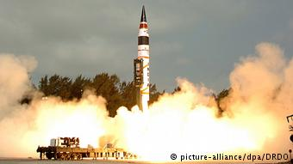](http://www.dw.com/fa-ir/%DB%B1%DB%B2%DB%B2-%DA%A9%D8%B4%D9%88%D8%B1-%D8%AC%D9%87%D8%A7%D9%86-%D9%BE%DB%8C%D9%85%D8%A7%D9%86-%D9%85%D9%86%D8%B9-%D8%AA%D8%B3%D9%84%DB%8C%D8%AD%D8%A7%D8%AA-%D8%A7%D8%AA%D9%85%DB%8C-%D8%B1%D8%A7-%D8%A7%D9%85%D8%B6%D8%A7-%DA%A9%D8%B1%D8%AF%D9%86%D8%AF/a-39607612)**

**سازمان «کارزار بین‌المللی منع سلاح هسته‌ای»(Ican)‌ ضمن حمایت از تعهدنامه اتمی آن را «به لحاظ حقوق بین‌الملل الزام‌آور» دانست. این نهاد بر این باور است که دولت آلمان با نگاه‌داری سلاح‌ هسته‌ای آمریکا در خاک خود برخلاف حقوق بین‌الملل عمل می‌کند.**

**گفتنی است آلمان و دیگر اعضای ناتو هم با تعهدنامه اتمی 122 کشور مخالفت کردند، چونکه در پیمان ناتو سیاست بازدارندگی هسته‌ای یکی از استراتژی‌های مهم این پیمان شمرده می‌شود.**

**زیگمار گابریل، وزیر امور خارجه آلمان در همان روزهای نخست نشست هسته‌ای 122 کشور اعلام کرد که راه آن‌ها برای خلع سلاح اشتباه است.**

**سازمان «کارزار بین‌المللی منع سلاح هسته‌ای» (Ican)‌و حزب سبزها ولی گفتند که دولت آلمان به دلیل فشار آمریکا از نشست هسته‌ای سازمان ملل دوری جسته است.**

**انستیتوی تحقیقات صلح «سیپری» اعلام کرده که قدرت‌های اتمی جهان حاضر به دست شستن از زرادخانه اتمی خود در آینده‌ای نزدیک نیستند.**

**در سال گذشته میلادی 2016، شمار سلاح‌های اتمی در سراسر جهان کاهش یافت. انستیتوی تحقیقات صلح «سیپری» در استکهلم پایتخت سوئد، در گزارش اخیر خود با ذکر این موضوع اعلام کرده که سرمایه گذاری برای مدرن‌تر کردن سلاح‌های تولید شده در جهان افزایش یافته است.**

**انستیتوی تحقیقات صلح «سیپری» یکی از موسسات معتبر جهانی است که در باره جنگ و صلح و مسابقه‌ی تسلیحاتی و عرضه و تقاضای سلاح مطالعه و پژوهش‌ می‌کند.**

**در گزارش اخیر «سیپری» از جمله آمده است که در آغاز سال جاری میلادی 2017، 9 کشور اتمی جهان دارای 14 هزار و 395 کلاهک هسته‌ای بوده‌اند که در مقایسه با سال پیش از آن با ۱۵ هزار و 395 کلاهک هسته‌ای، کاهش اندکی نشان می‌دهد.**

**این کاهش کلاهک‌های هسته‌ای را باید نتیجه فعالیت‌های دو کشور آمریکا و روسیه دانست که 93 درصد تسلیحات اتمی جهان را در اختیار خود دارند. 9 کشور آمریکا، روسیه، بریتانیا، فرانسه، چین، هند، پاکستان، اسرائیل و کره شمالی به سلاح‌های اتمی مجهزند.**

**برمبنای این گزارش در سال 2017 میلادی روسیه با 7000 و آمریکا با 6800 کلاهک هسته‌ای دو قدرت بزرگ هسته‌ای جهان هستند. پس از این دو به ترتیب بریتانیا با 215، فرانسه با 300، چین با 270، پاکستان با 130 تا 140، هند با 120 تا 130، اسرائیل با 80 و کره شمالی با 10 تا 20 کلاهک هسته‌ای قرار دارند.**

**شانون کیل، یکی از پژوهندگان انستیتوی تحقیقات صلح «سیپری» اعلام کرده است که با وجود پیشرفت‌ها در گفت‌وگوهای جهانی در باره منع سلاح‌های اتمی هر 9 قدرت اتمی جهان اعلام کرده‌اند که سیستم‌های حامل موشکی خود را توسعه داده و این سیستم‌ها را یا مستقر کرده‌اند یا می‌خواهند در آینده مستقر کنند.**

**در این میان ایالات متحده آمریکا در نظر دارد از سال 2017 تا 2026 میلادی حدود 400 میلیارد دلار برای مدرنیزه کرده سلاح‌های اتمی خود بپردازد. هانس کریستنسن، یکی از کارشناسان «سیپری» در این باره می‌گوید: «دولت جدید آمریکا برنامه‌های مدرنیزه کردن سلاح‌های اتمی خود را که دولت باراک اوباما، رییس جمهوری پیشین آمریکا، آغاز کرده بود ادامه می‌دهد.»**

**کره شمالی در سال 2016، دو آزمایش اتمی انجام داده است. این کشور پس از این آزمایش‌ها چندین موشک خود را نیز که گفته می شود قادر به حمل کلاهک‌های اتمی هستند، آزمایش کرده است. این کشور خواستار تولید موشک‌هایی است که بتوانند به خاک آمریکا برسند.**

**محققان انستیتوی تحقیقات صلح «سیپری» در استکهلم، بر این نظرند که بعید به نظر می‌رسد کره شمالی به کلاهک‌هایی اتمی دست یافته باشد که بتوانند به خاک آمریکا برسند. اما بعضی از محققان می‌گویند کره شمالی قادر شده «کلاهک‌های مینیاتور» اتمی بسازد که موشک‌های با برد کوتاه و متوسط این کشور قادر به حمل آن باشند.**

**در گزارش انستیتوی تحقیقات صلح «سیپری»، هم‌چنین آمده است که «به‌نظر می‌رسد کره شمالی فناوری لازم برای برنامه اتمی نظامی خود را به دست آورده و تا کنون تا 20 کلاهک هسته‌ای ساخته است.» در این گزارش اما تاکید شده که هنوز مشخص نیست آیا کلاهک‌های هسته‌ای ساخته شده در کره شمالی با موشک‌های این کشور قابل استفاده هستند یا نه.**

**نیروگاه هسته خطر بزرگ برای بشریت**

**اخیرا رسانه‌های آمریکا گزارش کرده‌اند سیستم‌های اداری چندین نیروگاه هسته‌ای این کشور هک شده است؛ هر چند در عملکرد این نیروگاه‌ها «خللی» وارد نشده است.**

**روز جمعه هفتم ژوئیه - 16 تیر، رسانه‌های آمریکایی به نقل از مقام‌های امنیتی و اطلاعاتی این کشور از حملات هکرها در ماه‌های مه و ژوئن گذشته به چندین نیروگاه هسته‌ای در ایالت‌های مختلف خبر دادند.**

**یکی از نیروگاه‌هایی که در چند گزارش به هک شدن سیستم‌های اداری آن اشاره شده، نیروگاه اتمی وولف کریک در ایالت کانزاس است.**

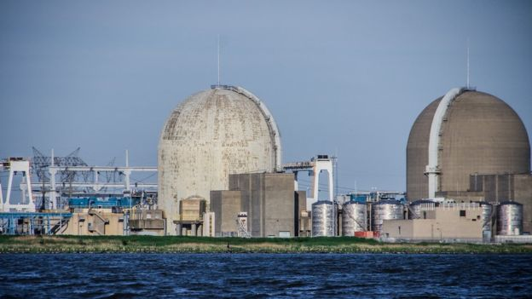

**با وجود این که روابط عمومی این نیروگاه از پاسخ دادن به رسانه‌ها سر باز زده اما تاکید کرده است که در جریان این حملات خللی به بخش عملیاتی نیروگاه وارد نشده است چرا که به گفته مسئولان آن، سیستم کنترل نیروگاه کاملا مجزا و بدون ارتباط با رایانه‌های بخش اداری است.**

**وازت امنیت داخلی آمریکا در گزارش امنیتی فوری خود انگشت اتهام را به سوی یک دولت خارجی، که می‌تواند روسیه باشد، نشانه رفته است.**

**نیویورک تایمز نوشته گزارش وزارت امنیت داخلی به لحاظ فوریت و میزان تهدید فقط یک درجه با بالاترین میزان تهدید فاصله داشته است.**

**همزمان وزارت امنیت داخلی آمریکا در بیانیه‌ای مشترک با اف‌بی‌آی به مردم آمریکا اطمینان داده‌اند که در جریان این حملات هیچ تهدیدی متوجه امنیت عمومی نشده است.**

**آن‌طور که نیویورک‌تایمز نوشته در گزارش وزارت امنیت داخلی آمریکا هدف هکرها از ترتیب دادن این حملات «ترسیم نقشه ارتباطاتی نیروگاه‌ها» بوده است؛ احتمالا با نیت استفاده در حملات بعدی.**

**روزنامه آمریکایی نوشته، هکرها با ارسال ایمیل به مدیران و مهندسان برجسته این نیروگاه‌ها، در قالب درخواست کار و ارسال رزومه، تلاش کرده‌اند کدهای بدافزاری خود را وارد سیستم‌های نیروگاه کنند.**

**بنابر گفته مسئولان و کارشناسانی که با نیویورک تایمز گفتگو کرده‌اند روش‌های استفاده شده از سوی این هکرها شبیه شگردهایی است که «هکرهای روسی در حملات قبلی به نیروگاه‌های تولید انرژی» از آن بهره برده بودند.**

**بازرسان آمریکایی روسیه را پشت حملات سایبری می‌دانند که در سال 2015 باعث قطع برق گسترده در اوکراین شد.**

**استفاده از بدافزارها و تسلیحات سایبری به‌طور فزاینده‌ای صحنه نبرد میان دولت‌های جهان را به دنیای مجازی کشانده است و به‌نظر می‌رسد «جنگ سایبری» هر روز گسترده‌تر می‌شود.**

**حمله ویروس استاکس نت به تاسیسات هسته‌ای ایران که بنابر گزارش‌ها کار مشترکی از دولت‌های آمریکا و اسرائیل بود، نمونه بارزی از این عرصه نبرد جدید در قرن بیست و یکم است.**

**آن‌طور که گزارش شده، استاکس‌نت بعد از ورود به سیستم‌های تاسیسات هسته‌ای ایران با سرعت بخشیدن فراتر از معمول به چرخش سانتری فیوژها، به آن‌ها آسیب وارد کرده بود.**

**پیمان NPT که به‌عنوان بستر تلاش‌ها برای ممانعت از گسترش سلاح‌های هسته‌ای شناخته می‌شود؛ از دوره ریاست جمهوری اوباما، در حال از دست دادن تاثیر خود بوده است.**

**همه پنج عضو دائم شورای امنیت‌(آمریکا، روسیه، چین، فرانسه و بریتانیا) قدرت‌های هسته‌ای هستند و در پیمان NPT نیز به‌عنوان قدرت هسته‌ای به‌رسمیت شناخته شده‌اند. هدف اصلی این پیمان حول این محور می‌چرخد که در ازای عدم دست‌یابی سایر کشورها به بمب هسته‌ای، این پنج قدرت نیز رفته رفه خلع سلاح شوند.**

**حامیان NPT با اشاره به این‌که اگر این توافق نبود کشورهای بیش‌تری در چهار دهه گذشته به‌سلاح هسته‌ای دست می‌یافتند، اعتقاد دارند که این پیمان نسبتاً موق بوده است. اما امتناع قدرت‌های بزرگ هسته‌ای از عمل به تکالیف خود باعث شده است که کشورهای زیادی برای هسته‌ای شدن دارای انگیزه شوند.**

**هند، پاکستان و اسرائیل سه کشور از چهار کشوری هستند که بمب اتمی دارند و پیمان منع تکثیر سلاح‌های هسته‌ای را نیز امضا نکرده‌اند. چهارمین کشور کره شمالی است و ایران نیز مظنون به توسعه سلاح‌های هسته‌ای می‌باشد.‌(این ادعا همواره از سوی ایران رد شده است).**

**پیمان NPT از سال 1970 برقرار شد و از آن پس در بین کشورهای هسته‌ای، پاکستان تنها کشوری بوده است که تولید یک بمب هسته‌ای را در زمانی که پیمان منع تکثیر سلاح‌های هسته‌ای بر سر کار بوده رسما تایید کرده است.**

**کره شمالی مدعی است که می‌تواند یک بمب هسته‌ای را هر زمانی که صلاح دید آزمایش کند ولی به اعتقاد واشنگتن، پیونگ‌یانگ هم‌اکنون دو بمب هسته‌ای تولید نموده است.**

**علنی شدن برنامه هسته‌ای ایران که 20 سال بود دنبال می‌شد در سال 2003، موجب ایجاد یک بحران فراگیر شد. تهران از تعلیق فعالیت‌های غنی‌سازی اورانیوم در تاسیسات نطنز خودداری می‌کند.**

**همان روزها، اوباما رییس جمهور وقت آمریکا، اعلام نمود که ایران هنوز به سلاح هسته‌ای دست نیافته است اما تحلیل‌گران در آژانس بین‌المللی انرژی هسته‌ای مستقر در وین بر این عقیده‌اند که این کشور اورانیوم غنی‌شده کافی در اختیار دارد تا بتواند با سرعت نسبتا بالایی یک بمب اتمی بسازد.‌‌**

**اخیرا آماری از تعداد بمب اتم در کشورهای مختلف جهان مطرح شده است. بنا به گزارشات، «بمب اتم» یکی از اختراعات کشورهای قدرت‌مند جهان است تا از آن برای قدرت‌نمایی در دنیا استفاده کنند و این موضوع جای تامل دارد.**

**در حقیقت کشورهای قدرت‌مند جهان که از اهرم سلاح هسته‌ای استفاده می‌کنند در تلاشند تا کشورهای ضعیف‌تر را تحت سلطه خود قرار دهند و تاکنون یک کشور هم‌چون آمریکا از «بمب اتم» استفاده کرده است.**

**برخی کشورها هم‌چون آمریکا که خود دارای حداقل 7 هزار سلاح هسته‌ای هستند به‌دنبال آن بوده تا کشورهای دیگر را از فناوری صلح آمیز هسته‌ای محروم کنند و مدعی هستند برای جهان این سلاح‌ها خطر دارد.**

**کشورهایی هم‌چون فدراسیون روسیه، ایالات متحده آمریکا، کره شمالی، چین، پاکستان، انگلیس و کره شمالی کشورهایی هستند که بمب اتم دارند. البته حکومت اسرائیل هم دارای سلاح هسته‌ای است که در قالب کشور شناخته نمی‌شود.**

**روزنامه گاردین گزارش داد: هند، پاکستان و اسرائیل سه کشور مهم در منطقه هستند که بمب اتمی دارند و پیمان منع تکثیر سلاح‌های هسته‌ای را نیز امضا نکرده‌اند. رژیم آپارتاید آفریقای جنوبی نیز یک بمب اتمی ساخته بود اما در دهه 1990 به‌صورت داوطلبانه از فعالیت‌های هسته‌ای خود چشم پوشید.**

**این روزنامه ادامه داد: عراق در زمان  «صدام حسین» جهت تولید سلاح هسته‌ای تلاش کرد؛  اما ناکام ماند. لیبی نیز تجهیزات لازم برای تولید بمب را خریده بود اما دست از کار کشید. هم‌چنین ژاپن مواد شکافت‌پذیر کافی و دانش این کار را در اختیار دارد و ساخت بمب برای آلمان هم چندان دشوار نیست.**

**کارشناسان برآورد می‌کنند که حدود 25 کشور برای دست‌یابی به سلاح هسته‌ای تلاش نموده‌اند. گفته می‌شود چند کشور دیگر از جمله برزیل، آرژانتین، لیبی، الجزایر، عربستان سعودی و .... نیز دارای برنامه‌های جاه‌طلبانه‌ هسته‌ای هستند.**

**گاردین عنوان داشت: اسرائیل هیچ‌گاه خود را یک کشور هسته‌ای نخوانده اما با فاصله قابل توجهی نیرومندترین قدرت هسته‌ای خارج از پنج کشور اصلی است. این کشور در اواخر دهه 1960 یک نمونه بمب اتمی ابتدائی تولید کرد و اکنون تخمین زده می‌شود که بالغ بر نیم تن پلوتونیوم و مقدار نامشخصی اورانیوم غنی‌شده کافی برای ساخت سلاح ذخیره کرده است. پلوتونیوم ذخیره شده توسط اسرائیل از مجموع پلوتونیوم پنج قدرت برتر هسته‌ای بیش‌تر است. اکنون کارشناسان برآورد می‌کنند که این کشور 200 بمب اتمی در اختیار دارد.**

**هند با آزمایش اتمی سال 1974 در صحرای  «راجستان» به باشگاه کشورهای هسته‌ای پیوست و گمان می رود  این کشور در حال حاضر ده‌ها  بمب اتمی در دست داشته باشد. این اقدام هند موجب شد پاکستان نیز اقدام به تولید سلاح هسته‌ای نماید.**

**آمریکا بیش از 7 هزار بمب اتم دارد. براساس برآوردهای رسانه ای ایالات متحده آمریکا بین 7 هزار و 200 تا 7 هزار و 700 بمب اتم دارد و البته در این زمینه یکی از دارندگان اصلی سلاح های هسته ای به حساب می آید. البته ایالات متحده آمریکا تنها کشور استفاده کننده از سلاح هسته‌ای بوده که با پرتاب بمب اتم در «هیروشیما» و «ناکازاکی» ده‌ها هزار نفر  را کشت.**

**کشور دومی که دارنده سلاح هسته ای است؛ فدراسیون روسیه بوده که برآوردهای رسانه‌ای نشان می‌دهد این کشور بیش از 8 هزار بمب اتم تولید کرده  و یک رقابت تاکتیکی بین «مسکو» و «واشنگتن» برسر تولید بمب اتم  وجود دارد.**

**کشور سومی که دارای بیش‌ترین سلاح  هسته‌ای است؛ فرانسه است که قریب به 300 کلاهک هسته ای داشته و البته مقامات «الیزه» هم شدیدا با دست‌یابی کشورهای در حال توسعه  به  «بمب اتم» مخالف هستند.**

**علاوه براین کشورهایی هم‌چون جمهوری خلق چین، انگلیس، پاکستان و هند با به ترتیب؛ 250، 225، 120، 110 و ... در رتبه‌های بعدی قرار دارند.**

**کره شمالی هم جز کشورهایی است که با 8  «بمب اتم» در زمره مهم‌ترین کشورهای دارنده سلاح هسته‌ای قرار دارد. «کیم جونگ اون» شخص اول کره شمالی معتقد است ، توسعه سلاح‌های اتمی امنیت ملی این کشور را تضمین می‌کند.**

**«کیم جونگ اون»، رهبر کره شمالی، اظهار داشت: کشورش از تسلیحات هسته‌ای استفاده نخواهد کرد مگر آن‌که دیگر کشورهای دارای تسلیحات هسته‌ای حق حاکمیت کره شمالی را زیر پا بگذارند.**

**شخص اول کره شمالی گفت: این کشور به عنوان یک کشور مسئولیت‌پذیر از سلاح هسته‌ای استفاده نخواهد کرد مگر آن‌که نیروهای متخاصم تجاوزگر با استفاده از تسلیحات هسته‌ای حق حاکمیت این کشور را زیر پا بگذارند.**

**ارتش کره شمالی با آزمایش «بمب اتم» و «بمب هیدروژنی» به‌دنبال توسعه توان هسته‌ای خود بوده و این موضوع موجب نگرانی شدید آمریکا شده و غرب با وجود داشتن هزاران کلاهک اتمی به دنبال تحریم این کشور شرق آسیایی است.**

**اسرائیل هم یکی از قدرت‌هایی است که بر اساس نظر کارشناسان بین 80 تا 200 کلاهک اتمی در اختیار دارد؛  قدرت های جهانی در برابر سلاح‌های هسته‌ای حکومت اسرائیل در منطقه «غرب آسیا» در حالی سکوت کرده‌اند که بر برخی کشورها، برای نداشتن انرژی صلح‌آمیز هسته‌ای انواع هجمه‌ها را وارد می‌کنند.**

**نیروگاه دیمونا پایگاه اینترنتی والا به نقل از موسسه پژوهش‌های سوئد اعلام کرد: اسرائیل هشتاد بمب هسته‌ای دارد. این در حالی است که حکومت اسرئیل به سیاست مبهم خود در این زمینه ادامه می‌دهد. اسرائیل از زمانی که نیروگاه «دیمونا» در اواسط دهه پنجاه را ساخته است داشتن سلاح هسته‌ای را نه تائید و نه رد می‌کند.**

**شهر «دیمونا»  در حدود 34000 نفر جمعیت دارد و «نیروگاه اتمی دیمونا»  در ده کیلومتری جنوب شهر  «دیمونا»  قرار دارد. در دیمونا آزمایشگاهی اتمی وجود دارد که کارکنان دیمونا آن را «هیروشیمای کوچک» می‌نامند.  یک چهارم این کارکنان بر اثر ابتلا به سرطان جان باخته‌اند.**

**«مردخای وانونو»، تکنیسین اسبق مرکز هسته‌ای «دیمونا» در این زمینه اظهار داشت: در مدتی که در این مرکز مشغول کار بودم، همیشه از برنامه ساخت سلاح هسته‌ای اسرائیل وحشت داشتم.**

**در واقع اسرائیل 200 کلاهک هسته‌ای دارد و عضو NPT هم نیست**

**در مجموع 9 قدرت بزرگ جهان دارای بمب اتم هستند که مجموع تعداد بمب های اتمی جهان بیش از 16000 ارزیابی می‌شود که ایالات متحده آمریکا و فدراسیون روسیه در زمینه تعداد بمب اتم در جهان رکورد دار هستند.**

**بر اساس آمارهایی که سازمان‌های علمی آمریکا منتشر کرده‌اند، نشان می‌دهد که خطرناک‌ترین این سلاح‌ها 3 هزار و 800 کلاهک هسته‌ای است که اکنون در خدمت عملیات نظامی است که از این تعداد یک هزار و 800 کلاهک در اختیار آمریکا، روسیه، فرانسه و انگلیس قرار دارد.**

**در گزارشات آمده است، روسیه و آمریکا بیش‌ترین تعداد کلاهک هسته‌ای را در جهان در اختیار دارند به طوری که هر کدام از این کشورها دارای 4 تا 4 هزار و 500 کلاهک و بمب هسته‌ای هستند.**

**در همین حال دیگر کشورهای هسته‌ای هم به ضرورت در اختیار داشتن بیش از صدها بمب هسته‌ای برای امنیت «ملی» خود می‌اندیشند.**

**ارتش آمریکا برای اولین‌بار، در آوریل 2017، یکی از بزرگ‌ترین بمب‌های غیر هسته‌ای خود را در جنگ استفاده کرد. هدف این بمب به گفته آمریکا مخفی‌گاه زیرزمینی گروه موسوم به «دولت اسلامی» یا «داعش» در ولسوالی اچین ولایت ننگرهار افغانستان بوده است. اما این بزرگ‌ترین و سنگین‌ترین بمب آمریکا نیست.**

**با توجه به این‌که این بمب غیر هسته‌ای است، استفاده از آن لزوما نیاز به اجازه رییس جمهوری آمریکا ندارد.**

**نام اصلی این بمب ( BGU-43B) سلاح عظیم انفجار هوایی (Massive Ordnance Air Blast Bomb) یا به اختصار ( MOAB) است که به اصطلاح به‌آن مادر همه بمب‌ها گفته می‌شود.**

**این بمب 9 متر طول و نزدیک به 10 تن وزن دارد و هدفش را با موقعیت یاب ماهواره‌ای‌(جی‌پی‌اس) پیدا می‌کند. برای افزایش قدرت انفجار این بمب، به آن پودر آلومینیم اضافه کرده‌اند.**

**نحوه پرتاب این بمب متفاوت است. به دلیل سنگینی و بزرگی، بجای بمب افکن، یک هواپیمای باربری ام‌سی-130 آن را پرتاب می‌کند. فیلم زیر مراحل یک پرتاب آزمایشی را در سال 2003 میلادی در فلوریدای آمریکا نشان می‌دهد.**

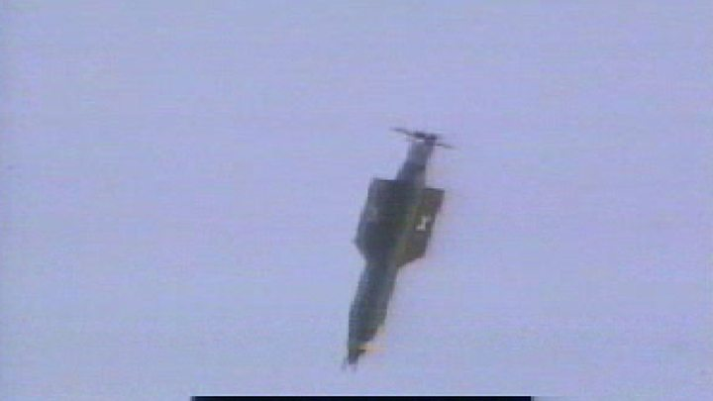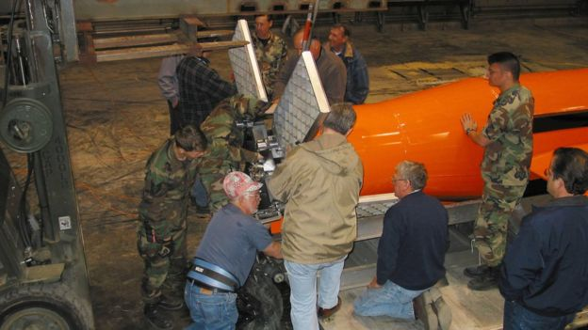

**مراحل پرتاب آزمایشی «مادر همه بمب‌ها» در سال 2003 میلادی در فلوریدای آمریکا**

**بمب روی یک سکو یا پالت قرار می‌گیرد و با آزاد شدن یک چتر، از هواپیما بیرون کشیده می‌شود و بعد از جدا شدن، به سمت هدف شیرجه می‌زند. بمب موتور ندارد اما با استفاده از بالچه‌هایی که در عکس زیر دیده می‌شود مسیرش را به سمت هدف تنظیم می‌کند.**

**بالچه‌های «مادر همه بمب‌ها» که با کمک آن‌ها هنگام سقوط آزاد مسیرش را به سمت هدف تنظیم می‌کند.**

**این بمب، طوری طراحی شده که برای وارد کردن بیش‌ترین فشار، قبل از برخورد با زمین منفجر شود تا به گفته طراحانش بیش‌ترین ضربه را به زمین وارد کند. حدود 9 تن تی‌ان‌تی داخل این بمب، دایره‌ای به شعاع یک و نیم کیلومتر را منفجر می‌کند. جدار آلومینیمی نازک این بمب مشخصا برای افزایش شعاع انفجار بمب طراحی شده است.**

**این بمب «سنگر شکن»، برای تخریب تونل‌ها و تاسیسات زیرزمینی طراحی شده است.**

**این سلاح برای استفاده در جنگ عراق ساخته شده بود و گفته شده هر کدامش 16 میلیون دلار قیمت دارد. اولین آزمایش آن در سال 2003 و در زمان حمله آمریکا و متحدانش به عراق انجام شد. اما تاکنون در میدان جنگ استفاده نشده بود.**

**در حال حاضر «مادر همه بمب‌ها» سنگین‌ترین بمب غیر هسته‌ای ارتش آمریکا نیست. سنگین‌ترین بمب، به‌نام سلاح عظیم نفوذ‌کننده (Massive Ordnance Penetrator) یا MOP است. این بمب 15 تن (15 هزار کیلو) وزن دارد.**

**روسیه هم بمب سنگین غیر هسته‌ای خود را ساخته و نامش را «پدر همه بمب‌ها» گذاشته است. این بمب نوعی بمب حرارتی است. این نوع بمب‌ها در دو مرحله منفجر می‌شوند. یک انفجار کوچک ابری از مواد منفجره ایجاد می‌کند که بعد انفجار این ابر، انفجاری عظیم و موجی با فشار خرد کننده تولید می‌کند.**

**اثر مهم استفاده از «مادر همه بمب‌ها» ایجاد فشار روانی برای «دشمن» خوانده شده است، یعنی ایجاد وحشت با قدرت یک انفجار عظیم.**

**این نوع بمب‌ها بر اساس بمب‌هایی ساخته شده‌اند که برای صاف کردن تکه‌ای از جنگل یا پوشش گیاهی به منظور ایجاد یک فرودگاه اضطراری هلیکوپتر طراحی شده است. بمب دیزی کاتر یک نمونه این نوع بمب‌ها است که 15 تن وزن دارد.**

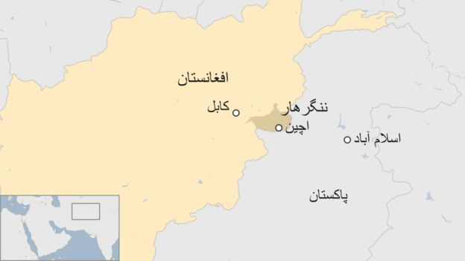

**محل اصابت «مادر همه بمب‌ها» یک مخفیگاه زیرزمینی داعش در منطقه اچین ولایت ننگرهار بوده است.**

**هم‌چنین ایالات متحده آمریکا، اولین بمب اتمی جهان را آزمایش كرد. آزمایش این بمب به صورت بسیار محرمانه در منطقه آلاموگوردو در بیابان نیومكزیكو در 350 كیلومتری لس آلاموس انجام شد.**

**بزرگ‌ترین دانشمندان هسته‌ای، اوپنهایمر، چادویك، فریش، لاورنس در یك پناهگاه بتنی در فاصله 8 كیلومتری «نقطه صفر» محل انفجار ناظر بر انجام این آزمایش بودند. نزدیك‌ترین منطقه مسكونی 35 كیلومتر با محل آزمایش فاصله داشت.**

**در سال 1944 میلادی، ژنرال گروز منطقه آلاموگوردو را برای انجام آزمایش بمب اتمی كه نام ترینیتی را به آن داده بودند ، انتخاب كرده بود. در جریان یك سال در این منطقه پناهگاه‌های بتنی برای نظارت بر نحوه عملكرد آزمایش احداث شدند و یك برج فولادی كه بمب بر فراز آن منفجر می‌شد در «نقطه صفر» برپا گردید.**

**در روز 15 ژوئیه 1945 میلادی، در حالی كه بمب اتمی كه شهر هیروشیما را با خاك ‌یكسان كرد به‌نام «لیتل بوی» در داخل ناو جنگی ایندیاناپلیس جا گرفته بود و مسیر جزیره تینیان‌(جزیره‌ای كه دو بمب اتمی «لیتل بوی» و «فت من» در آن‌جا نگه‌داری شدند) را می‌پیمود، 150 دانشمند هسته‌ای در آلاموگوردو گرد آمده بودند تا ناظر بر آزمایش بمب پلوتونیوم «ترینیتی» باشند.**

**بمب در محل مونتاژ شد و به‌بالای برج فولادی منتقل گردید. اندكی بعد از ساعت پنج صبح نخستین انفجار اتمی تاریخ بشریت رخ داد.**

**ژنرال فالر در خاطرات خود نوشت یك نور كور كننده كه حتی از فاصله 35 كیلومتری غیرقابل تحمل بود، آسمان تیره را روشن كرد و پس از آن صدای انفجاری شنیده شد. موج انفجار به شدت افرادی كه در پناهگاه‌ها بودند را به گوشه‌ای پرتاب كرد و بلافاصله صدای یك غرش كركننده و وحشتناك كه پایان‌ناپذیر بود بلند شد. در این‌جا بود كه ما متوجه شدیم موجودات حقیر مرتدی هستیم كه جرات كردیم به نیرویی دست یابیم كه می‌تواند پایان بشریت را رقم بزند.**

**ژنرال گروز بقیه ماجرا را حكایت كرد: یك ابر غلیظ و عظیم از زمین برخاست و هر لحظه بر ابعاد آن افزوده می‌شد و به‌سوی آسمان پیش می‌رفت، اندكی بعد این ابر به شكل یك قارچ غول آسا درآمد. اوپنهایمر هنگام مشاهده انفجار به یاد یك متن قدیمی سانسكریت افتاد: «اكنون، من شریك مرگ هستم، یك نابود كننده دنیاها.»**

**قدرت این انفجار معادل 20 هزار تن تی‌ان‌تی بود. بلافاصله پس از انجام آزمایش، بمب اتمی به یك سلاح سیاسی تبدیل شد و هری ترومن رییس جمهور آمریكا كه در آن هنگام در كنفرانس پتسدام حضور داشت، صریحا موفقیت آزمایش اولین بمب اتمی را اعلام كرد.**

**به این ترتیب ، در روز 16 ژوییه سال 1945 میلادی با آزمایش اولین بمب اتمی جهان توسط ایالات متحده، عصر هسته‌ای جهان آغاز شد و منجر به بزرگ‌ترین مسابقه تسلیحاتی تمام دوران ها گردید.**

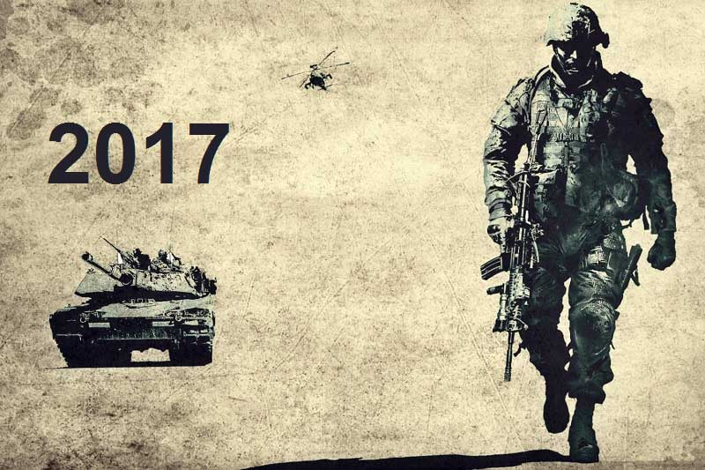

**لیست ارتش‌های قدرتمند جهان در اوایل سال 2017 منتشر شد. موسسه گلوبال فایر پاور با آغاز هر سال میلادی اقدام به گردآوری آمار و ارقام مختلف و انتشار لیست قدرتمندترین ارتش‌های جهان می‌کند و پیش از این لیست گلوبال فایر پاور از قدرت‌مندترین ارتش‌های جهان در سال 2016، توسط سایت نارون منتشر شده بود. فهرست منتشر شده توسط این موسسه هم‌اکنون به مهم‌ترین و شناخته‌ شده‌ترین لیست در این زمینه تبدیل شده است و نهادهای مختلف آمار این موسسه را تا حد زیادی معتبر می‌دانند. رتبه بندی این موسسه به این صورت است که هر کشور امتیازی را کسب می‌کند و هرچه این امتیاز به صفر نزدیک‌تر باشد نشان دهنده قدرت بیشتر آن کشور است. از نکات جالب توجه این لیست قرارگیری ایران در رتبه 20 است. این در حالی است که ایران در سال 2016 در رتبه 21 و در سال 2015 و 2014 در رتبه 22 قرار داشت.**

**البته برای داشتن درک درست نسبت به لیست منتشر شده توسط این موسسه باید به برخی نکات توجه کرد که در این‌جا به برخی از آن‌ها اشاره می‌شود. نکته اول این است که در این رده‌بندی قدرت هسته‌ای و شیمیایی کشورها مورد محاسبه قرار نمی‌گیرد. مورد دوم این است که تنها تعداد تسلیحات هر کشور اهمیت ندارد، بلکه کیفیت آن‌ها نیز در امتیازدهی دارای نقش مهمی است.**

**حکومت اسلامی ایران هم، اخیرا چند موشک به سوریه با هدف گرفتن پایگاه داعش پرتاب کرد تا از رقبایش عقب نماند.**

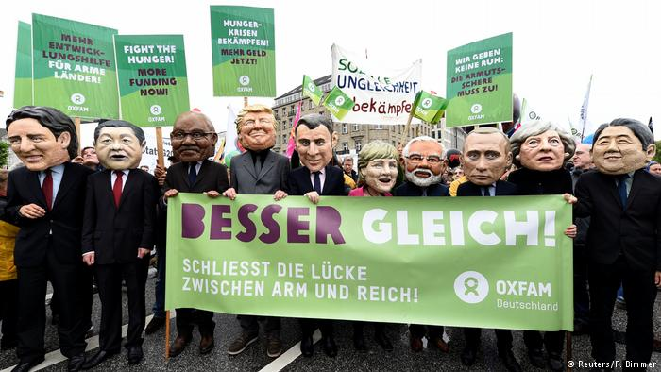

**122 کشور جهان پیمان منع تسلیحات ‌اتمی را امضاء کردند**

**گروه (G -20)**

**گروه ‌G -20، انجمن مرکزی همکاری بین‌المللی در مسائل مالی و اقتصادی است. این گروه یک سازمان بین‌المللی به اصطلاح غیررسمی است. تصمیمات G 20 به‌عنوان مجمع مهم غیررسمی همکاری‌های اقتصادی بین‌المللی نفوذ زیادی در سیاست‌های «دولت‌ها» و «ملت‌ها» دارد که می‌تواند توافقات الزام‌آور را بوجود آورد.**

**این گروه شامل 19 کشور آرژانتین، استرالیا، برزیل، چین، آلمان، فرانسه، بریتانیا، هند، اندونزی، ایتالیا،کانادا، ژاپن، کره جنوبی، مکزیک، روسیه، عربستان سعودی، آفریقای جنوبی، ترکیه و ایالات متحده و اتحادیه اروپا است.**

**کشورهای اقتصادی گروه G 20 حدود 80 درصد اقتصاد جهان را در دست دارند.**

**حدود سه چهارم تجارت جهانی توسط کشورهای گروه 20 انجام می‌شود.**

**حدود دو سوم جمعیت جهان در کشورهای G 20 قرار دارند.**

**سازمان‌ها و شرکت های میهمان:**

**علاوه برکشورهای عضو این گروه، به‌دعوت کشوری که ریاست اجلاس را عهده‌دار است، شرکت‌ها و موسسات بین‌المللی به‌طور منظم در نشست G 20 شرکت می‌کنند. این موسسات و شرکت‌ها عبارتند از:**

**- سازمان بین‌المللی کار‌(ILO)؛ - صندوق بین‌المللی پول‌(IMF)؛ - شورای ثبات مالی‌(FSB)؛ - بانک جهانی‌(WB)؛ - سازمان تجارت جهانی‌(WTO)؛ - سازمان همکاری و توسعه اقتصادی‌(OECD)؛ - سازمان ملل‌(UN)؛ - سازمان بهداشت جهانی‌(WHO).**

**مهم‌ترین مهمان نشست:**

**- مهم‌ترین مهمان در نشست‌های G 20، اسپانیا است که به‌عنوان یک مهمان دائمی در آن شرکت می‌کند.**

**اجلاس 7 و 8 جولای 2017 در هامبورگ:**

**کشورهای نروژ، هلند و سنگاپور به‌عنوان کشورهای شریک در گروه 20 به این نشست دعوت شده‌اند.**

**- گینه به نمایندگی از طرف اتحادیه آفریقا‌(AU) دعوت شده است.**

**- ویتنام به‌عنوان نماینده سازمان همکاری‌های اقتصادی آسیا و اقیانوسیه‌(APEC) دعوت شده است.**

**- سنگال به‌عنوان نماینده سازمان مشارکت برای توسعه آفریقا‌(NEPAD) به این اجلاس دعوت شده است.**

**مسائلی که در این اجلاس مورد توجه قرار می‌گیرد:**

**- تجارت در سراسر جهان**

**- تغییرات آب و هوایی**

**- سیاست توسعه اقتصادی**

**- بازار کار و اشتغال**

**-سیاست پناهندگی**

**- مبارزه با تروریسم**

**- مسائل مهم جهانی**

**[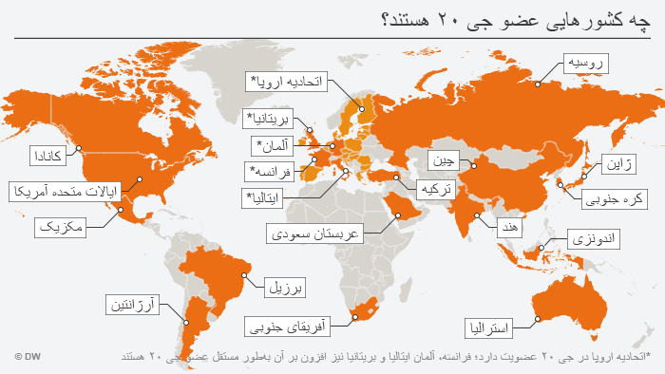](http://www.dw.com/fa-ir/%D8%AF%D8%B1%DA%AF%DB%8C%D8%B1%DB%8C-%D8%B4%D8%AF%DB%8C%D8%AF-%D9%BE%D9%84%DB%8C%D8%B3-%D8%A2%D9%84%D9%85%D8%A7%D9%86-%D8%A8%D8%A7-%D9%85%D8%B9%D8%AA%D8%B1%D8%B6%D8%A7%D9%86-%D9%86%D8%B4%D8%B3%D8%AA-%DA%AF%D8%B1%D9%88%D9%87-%DB%B2%DB%B0-%D8%AF%D8%B1-%D9%87%D8%A7%D9%85%D8%A8%D9%88%D8%B1%DA%AF/a-39554313)**

**سخن آخر**

**در این نشست جی 20، به‌مهم‌ترین مسایل انسانی نظیر تقویت مشارکت زنان، قراردادی جدید با آفریقا، برنامه‌های عملیاتی و تدبیرهای آموزش دیجیتالی و...، چندان پرداخته نشد. گروه 20 موفق نشد به جهانی‌شدن چهره‌ای جدید بدهد. بسیاری از انسان‌ها در سرتاسر جهان بر این عقیده‌اند که اقتصاد جهانی نه رفاه همگانی، بلکه منافع جمع کوچکی را مدنظر دارد. گروه ۲۰ در کار خود پیشرفتی به‌دست نیاورد و بحث جدی از صلح و امنیتی جهانی نکرد. تظاهرکنندگان ضدسرمایه‌داری و وحشی‌گری پلیس و ارتش آلمان علیه آن‌ها، تصویرهای نمادین هامبورگ هستند که چهره واقعی سرمایه‌داری جهانی را در معرض قضاوت افکار عمومی مردم جهان قرار دادند.**

**بحران گرمايش زمين، پديده‌اى فاجعه‌بار است كه نه تنها حوزه سلامت و بهداشت بلكه حوزه اقتصادى را نيز به شدت مورد آسيب قرار مى دهد. تا جايى كه گروهي از كارشناسان با توجه به بحران امنيتى در خاورميانه، جنگ‌هاي اين مناطق را نيز متاثر از تغييرات شديد محيط زيستى در حوزه خاورمیانه ارزيابى می‌كنند.**

**بحران مهاجرت‌هاى غيرقانونى به‌سوى قاره اروپا، تغييرات اقليمى، اقتصاد جهانى، جنگ سوريه، بحران اوكراين و تهديدات هسته‌اى كره شمالى از محورهاى عمده مورد بحث در نشست دو روزه در هامبورگ بود.**

**در اين نشست دو روزه، علاوه بر جلساتی با حضور تمامى اعضا كشورهاى عضو، ديدارهاى دو جانبه‌اى نيز ميان رهبران كشورهاى جهان صورت گرفت كه به نوبه خود از اهميت ويژه اى برخوردار بودند.**

**در اين ميان، بحران گرمايش زمين به چالشى‌ترين موضوعات مورد بحث تبديل شد. 19 كشورِ حاضر تعهد كردند نسبت به توافق آب و هوايى پاريس پايبند خواهند ماند. آمریکا که پس از ظهور دونالد ترامپ در قدرت از زیر بار تعهدات پاریس شانه خالی کرد، در نشست هامبورگ نیز بر مواضع مخالف خود إصرار ورزید. بدین‌ترتیب، ایالات متحده آمریکا در امر مقابله با بحران آب و هوایی در جهان در انزوا قرار گرفت.**

**امانوئل ماکرون که هم‌چون همتای آمریکایی خود برای نخستین بار در نشست کشورهای عضو گروه 20 حضور یافته بود با بیان این‌که نشست هامبورگ نتوانست به تمامی تعهدات خود بشکلی کامل عمل کند، از نشست اخیر گروه 20 به‌عنوان یک نشست «انتقالی» نام برد.**

**اردوغان رییس جمهور ترکیه نیز درباره اجرای توافق اقلیمی پیش‌‌شرط‌هایی تعیین کرد و معامله‌ای را که بر سر پناه‌جویان با اتحادیه اروپا داشت، اکنون در این مورد نیز باج‌خواهی کرده است.**

**به‌این ترتیب، شهر هامبورگ آلمان در روزهای هفتم و هشتم ژوئیه 2017، میزبان سران کشورهای عضو گروه 20 شد. بیستمین نشست سران کشورهای جی 20، روز جمعه در حالی در شهر ساحلی هامبورگ آلمان آغاز شد که مخالفین «سیتم سرمایه‌داری» و «جهانی‌سازی» در اعتراضات گسترده خود تحت عنوان «به‌جهنم خوش آمدید» با تهاجم وحشیانه و شدید نیروهای پلیس و ارتش آلمان روبرو شدند. این اقدام دولت آلمان و نیروهای سرکوبگر آن، به‌معنای واقعی ماهیت کسانی را به نمایش گذاشت که با پلیس و ارتش حاکمیت خود را با بحران‌ها و جنگ‌ها و استثمار سر پا نگاه داشته‌اند. در واقع این نیروها حافظ سرمایه و ابزار دولت در سرکوب مردم و جنگ و کشتار است. پلیس و ارتش و دیگر نیروهای نظامی و انتظامی و مخفی و علنی در همه نقاط جهان، برای سرکوب جنبش‌های سیاسی - اجتماعی و به‌مثابه نگهبان سرمایه و دولت‌های سرمایه‌داری تربیت شده‌اند از این‌رو، این نیروها، نه حافظ امنیت و منافع شهروندان جهان، بلکه حافظ مشتی سرمایه‌دار هستند که جز ثروت‌اندوزی، غارت اموال عمومی، قدرت مطلق، سرکوب و جنگ، زندان و شکنجه و اعدام، به چیز دیگری نمی‌اندیشند. یعنی دین و ایمان و باور و اهداف آن‌ها پول و پول و کسب سود بیش‌تر از قبل استثمار بی‌رحمانه نیروی کار و انباشت سرمایه است!**

**در تظاهرات هامبورگ، نیروهای ضدسرمایه‌داری رگه نوینی از انترناسیونالیسم را به نمایش گذاشتند و نشان دادند که اگر این نیرو متحد و متشکل و هدف‌مند حرکت کند می تواند دیوار پلیس و ارتش تا دندان مسلح وحشی را بشکند و به اهداف خود برسد. بنابراین ضروت دارد که همه نیروهای چپ و کمونیست و آنارشیسم و ضدجنگ و طرفداران محیط زیست و غیره این جنبش ضدسرمایه‌داری را تقویت کنند.**

**واقعه آلمان و همه عملکردهای اخیر حکومت‌های سرمایه‌داری جهان به‌ویژه در خاورمیانه و آفریقا، نشان داده کسانی که در نشست حضور داشتند به معنای واقعی دشمن درجه یک آزادی، برابری، عدالت اجتماعی و همبستگی انسانی هستند. آن‌ها، حتی از نابود کردن جهان و کشتار میلیون‌ها انسان نیز ابایی ندارند. اما در مقابل سازمان‌ها و نهادها و مردمی که در خیابان‌های هامبورگ علیه آن‌ها شعار دادند و با تهاجم وحشیانه پلیس و ارتش و پلیس مخفی آلمان مواجه شدند پیام‌شان به جهانیان این است که به نیروهای خود متکی باشند و در مبارزه طبقاتی متحدانه و متشکل علیه هرگونه ستم و استثمار، جنگ و تروریسم دولتی و غیردولتی، حضور فعال و هددف‌مندی داشته باشند. حقیقتا در جهان امروز دولت و به‌طور کلی حاکمیت از بالا و ارتش و پلیس مخفی و علنی جهان، شرم بشریت هستند و باید منحل شوند و جای دموکراسی بورژوایی آن‌ها را دموکراسی مستقیم و خودمدیریتی دموکراتیک با روابط و مناسبات شورایی بگیرد.**

**آری؛ جهان ما چنین است اما چنین نخواهد ماند! و به قول ژان پل سارتر بزرگ:**

**دستانم را می‌توانی ببندی**

**پاهایم را می توانی ببندی**

**دهانم را می‌توانی ببندی**

**اما ذهنم را هرگز..**

**یک روز**

**از ذهن من**

**هزاران پرستوی وحشی**

**به آسمان خواهد پرید....**

**دوشنبه نوزدهم تیر 1396 – دهم ژوئیه 2017**

**ضمائم:**

**بیانیه مطبوعاتی ائتلاف «به جهنم خوش آمدید»**

**جمعه هفت ژوئن 2017**

**همان‌گونه که در روزهای گذشته به‌گونه‌ای فزاینده عیان شده بود، پلیس شامگاه پنج‌شنبه تظاهرات «به جهنم خوش آمدید» را در همان چند متر اول مسیر و تقریبا بدون هشدار قبلی به خشن‌ترین وجه مورد حمله قرار داد. انسان‌ها هنگام گریز مجبور شدند از دیوارها بالا بروند، اما از بالا مورد ضرب و شتم قرار گرفتند و پایین افتادند. ماشین‌های آب‌پاش مردم را آن قدر به سمت رودخانه هل دادند که خطر افتادن آن‌ها به رود الب وجود داشت. ماشین‌های آب‌پاش مسیر آب را مستقیما به سوی افرادی نشانه رفتند که روی بام ساختمان‌های اطراف نشسته و ناظر صحنه بودند.**

**شیوه‌ای که پلیس با استفاده از آن در چندین مکان با به‌کارگیری نیروهای پرشمار مردم را به دیوارها هل داد، دلیل کافی برای این نتیجه‌گیری است که در سناریوی برنامه‌ریزی شده از سوی پلیس، اصلا قرار نبود تظاهرات از خیابان حاشیه بندر خارج شود. این نتیجه‌گیری هم‌چنین موجه است اگر در نظر گیریم که افراد پلیس درست در لحظه‌ای بلوک‌های تظاهرات را مورد یورش قرار دادند که مسئولان گردهمایی هنوز سرگرم مذاکرات با مسئولان عملیات پلیس برای یافتن یک راه‌حل بودند. پس تظاهرات زمان کوتاهی پس از ساعت 20 از سوی مسئول گردهم‌آیی خاتمه یافته اعلام شد.**

**خشونت افراطی منجرشده به‌زخمی شدن افراد بی‌شمار ما را تکان داده و خشمگین کرده است. پلیس از پیش شدیدترین عواقب را پذیرفته بود. خط زنجیرهای سازمان داده شده متشکل از افرادی که احساس مسئولیت می‌کردند توانستند از عواقب وخیم‌تر جلوگیری کنند. مکان حملات به‌خاطر یورش از جلو، از جوانب و از بخش عقب تظاهرات، آگاهانه آن‌چنان تنگ شده بود که احتمال فرار هراس‌آمیز جمعی منتفی نبود. یک شرکت‌کننده در تظاهرات که شوکه شده بود می‌گفت «می‌خواستند ما را درب و داغون کنند.» فیلم‌ها،‌ تصاویر و گفته‌های روزنامه‌نگارانی که در محل حاضر بودند، اظهارات تحریک‌آمیز «تسیل» سخن‌گوی پلیس را رسوا کرد. مثلا او ادعا کرده بود که هدف پلیس، منزوی کردن بخش نقابدار تظاهرکنندگان یا نقاب از چهره برگرفتن آن‌ها بود تا تظاهرات بتواند آغاز شود. گزارش‌های روزنامه‌نگاران نشان داد این اظهارات، تبلیغاتی دروغین بود.**

**اما ساعاتی بعد تظاهرکنندگان موفق شدند دوباره ابتکار عمل را به دست گیرند و پس از مدتی سه صف تظاهرات را دوباره به‌صورت یک راه پیمایی بزرگ یک‌پارچه کنند که بسیاری بدان پیوستند. این تظاهرات سپس در خیابان‌های «رپربان» و «هولستن» به‌سمت محله «شانتس» حرکت کرد. این تظاهرات بزرگ نیز در حوالی پل «شترن» بدون دلیل قابل تشخیصی از سوی پلیس مورد حمله قرار گرفت.**

**خشم انباشته شده به‌خاطر خشونت افراطی پلیس پس از پراکنده کردن تظاهرات و در ادامه ساعات شام‌گاهی و امروز به صورت اقدامات قهرآمیز مختلف و درگیری ها با ماموران عملیاتی پلیس بروز کرد. عواقب تاکتیک احتمالی پلیس مبنی بر این که از برخورد شدید با یکی از طیف های معترض در آغاز اعتراضات علیه اجلاس 20 علامتی به سایر طیف ها بفرستند، به‌طور کاملا آشکاری دامن خود پلیس را گرفت.**

**شاهد این مدعا، تنوع بزرگ اقداماتی است که گروه‌ها و طیف‌های بسیار متفاوت روز جمعه در خیابان سامان دادند.**

**صبح پس از درگیری‌ها در جریان کنفرانس مطبوعاتی یک امر آشکار شد:‌ تلاش‌های تفرقه‌افکنانه هفته‌ها و روزهای اخیر به‌منظور تقسیم اعتراض‌ها به معترضان آماده توسل به قهر و افراد مسالمت‌جو بی‌نتیجه ماند. سیاست‌مداران و پلیس با عملیات پلیس در حاشیه بندر، رابطه مبنی بر همبستگی طیف‌های مختلف را نه تنها مخدوش نکردند بلکه تقویت هم کردند. پس از تظاهرات دیروز، رابطه محکمی میان طیف‌های گوناگون برای تظاهرات روز شنبه ایجاد کرده است.**

**از این‌رو ما دعوت می‌کنیم که معترضان در تظاهرات شنبه به تعداد زیاد وارد بلوک «به جهنم خوش آمدید» شوند. بلوک ما به‌عنوان جزئی از بلوک ضدسرمایه‌داری تظاهرات شنبه در آن شرکت خواهد کرد. این تظاهرات، یک گردهمایی مصمم و مشترک خواهد بود.**

**پس از فراز و نشیب‌های روزهای گذشته ما به استقبال تظاهراتی می‌رویم که هم از نظر شمار شرکت‌کنندگان و هم به‌لحاظ پیام آن، پایانی برای اعتراض ها علیه اجلاس سران خواهد بود که عزم مبارزه ما را نشان خواهد داد.**

**\*بیانیه پایانی نشست گروه 20: «توافق بر سر همه‌چیز به جز محیط زیست»**

**اجلاس سران گروه 20، شنبه هشتم ژوئیه 2017، در عین اعتراض‌های گسترده مردمی و خشونت‌بار پلیس و ارتش آلمان، به‌پایان رسید.**

**مقام‌های اتحادیه اروپا به‌خبرگزاری «رویترز» گفته‌اند که سران 20 کشور صنعتی جهان با جزئیات گنجانده‌شده در بیانیه پایانی بر سر تجارت، مبارزه با حمایت‌گرایی و کمک‌های مالی به سازمان‌های جهانی و مبارزه با تروریسم به‌توافق رسیده‌اند.**

**به‌گزارش رسانه‌ها، خبر توافق همه کشورهای گروه 20، به‌ویژه ایالات متحده با بیانیه نهایی به معنای موفقیت دیپلماتیک آنگلا مرکل، صدراعظم آلمان و میزبان این نشست‌ها است. او پیش از آغاز نشست سران گفته بود که بحران مهاجرت، مبارزه با تروریسم، تجارت آزاد و حمایت از محیط زیست سرخط‌های اصلی گفت‌و‌گوهای گروه 20 خواهد بود. واشنگتن پیش از این بر سر همه موارد با بسیاری از کشور‌ها اختلاف نظر داشت.**

**ترامپ نیز که جمعه هفتم ژوئیه به تعبیر رکس تیلرسون، وزیر امور خارجه ایالات متحده به «شیمی مشترکی» با ولادیمیر پوتین، رییس‌جمهوری سوریه دست یافته بود، به مرکل بابت میزبانی این اجلاس تبریک گفت: «شما فوق‌العاده بودید و کارتان محشر بود. خیلی ممنون خانم صدراعظم.»**

**برای مرکل که در آستانه انتخابات سراسری آلمان در ماه سپتامبر قرار دارد و خواهان رسیدن به چهارمین دوره صدارت اعظمی است، این اجلاس نمایشی از اقتدار و مهارت دیپلماتیک بود.**

**ترامپ و پوتین در نخستین روز اجلاس سران گروه 20 در جلسه‌ای طولانی با یکدیگر دیدار کردند. واشنگتن و مسکو در این دیدار بر سر آتش‌بس در جنوب شرقی سوریه به توافق رسیدند.**

**تجارت آزاد**

**مقام‌های ایالات متحده با گنجاندن بخشی در این بیانیه موافقت کردند که به حمایت از تجارت آزاد و مبارزه با حمایت‌گرایی پرداخته. دونالد ترامپ، رییس‌جمهوری ایالات متحده به‌دلیل انتقاد‌هایش از توافق‌نامه‌های تجاری بین‌المللی و تهدید به وضع تعرفه‌های بیش‌تر بر کالاهای ورودی از کشورهایی هم‌چون مکزیک و آلمان تلاش برای بازگرداندن بخشی از کارخانه‌ها به خاک این کشور پیش از این به حمایت‌گرایی متهم شده بود.**

**در این بیانیه، در مورد تجارت آزاد چنین نوشته شده: «ما بازار‌ها را باز نگاه خواهیم داشت و به اهمیت چهارچوب‌های تجاری و سرمایه‌گذاری که منافع متقابل کشور‌ها را تحقق بخشد، و نیز به اصل عدم تبعیض پایبندیم. و مبارزه با حمایت‌گرایی از جمله تجارت غیرمنصفانه را ادامه می‌دهیم و نقش تجارت مشروع وسایل و تجهیزات دفاعی در این زمینه را نیز به‌رسمیت می‌شناسیم.»**